T.C.
AMASYA ÜNİVERSİTESİ
TEKNİK BİLİMLER MESLEK YÜKSEK OKULU

İLERİ SEVİYE İŞLETME YÖNETİM SİSTEMİ

SİSTEM ANALİZİ VE TASARIMI

MEHMET SÖNMEZ
234212007

BİLGİSAYAR PROGRAMCILIĞI

DANIŞMAN: ÖĞR. GÖR. DR. SABRİ SERKAN TAN

OCAK 2025

ÖNSÖZ
Bu proje raporunun hazırlanmasında emeği geçen ve yol gösterici tavsiyeleriyle beni yönlendiren değerli hocam, Öğr. Gör. Dr. Sabri Serkan TAN’a en içten teşekkürlerimi sunarım. Hocamızın bilgisi, sabrı ve özverisi, projenin her aşamasında ilham verici olmuştur. Onun samimi ve yapıcı yaklaşımı sayesinde bu çalışmayı başarıyla tamamlayabildim.
Eğitim hayatım boyunca bana her zaman destek olan aileme, sevgileri ve fedakârlıklarıyla hayatımı kolaylaştırdıkları için sonsuz teşekkürlerimi sunarım. Ayrıca, bilgileri ve deneyimleriyle bana rehberlik eden tüm hocalarıma, hayatımda iz bırakan katkıları için saygı ve sevgilerimi iletiyorum.
Bu çalışmanın, benim ve bu alanda çalışacak diğer öğrenci arkadaşlarım için faydalı bir kaynak olmasını temenni eder, emeği geçen herkese sonsuz teşekkür ederim.

Ocak, 2025 Mehmet Sönmez

İÇİNDEKİLER
ÖNSÖZ 2
İÇİNDEKİLER 3
1. GİRİŞ 5
2. VERİ TABANI ( DATABASE ) 7
2.1. kullanicilar tablosu 7
2.2. musteriler tablosu 8
2.3. siparisler tablosu 9
2.4. Sİparis_urunler tablosu 11
2.5. calisanlar tablosu 12
2.6. urunler tablosu 13
2.7. feedback tablosu 14
2.8. loglar tablosu 15
2.8. foreıgn key ilişkileri 16
2.8. trıgger mekanizmaları 17
2.9. database tasarımı 18

3. Giriş Ekranı 19

4. müşteri Ekranı 22
4.1 Kendi Bilgilerini çekme 22
4.2 Sipariş Bilgilerini Çekme 24
4.3 Geçmiş sipariş Bilgilerini Çekme 25
4.4 İletişim Bilgilerini Güncelleme 26
4.5 Geri Bildirim Gönderme 27

5. Çalışan Ekranı 28
5.1. Çalışan Ekranında seviye kontrolü 28
5.2. Vardiya Bilgilerini Görüntüleme 31
5.3. Müşteri Bilgilerini Görüntüleme 34
5.4. Müşteri Bilgilerini Düzenleme 38

5.5. Sipariş Bilgileri Görüntüleme 43
5.6. Sipariş Bilgilerini Düzenleme 51
5.7. Stok Bilgilerini Görüntüleme 56
5.8. Stok Bilgilerini Düzenleme 60
5.9. Stok Ekleme 65
5.10. Sipariş Ekleme 66

6. yönetici Ekranı 73
6.1. Çalışan Yönetimi 73
6.2. Müşteri ve Sipariş Yönetimi 77
6.3. Stok ve Satış Raporları 81
6.4. Log kayıtları 89
6.5. Kayıt Oluştur 96
6.6. Bilgilerim 96
6.7. Feedback 99
6.8. Çalışan Yönetimi 102

7. SONUÇ 104
KAYNAKLAR 105

1.Giriş
Bu proje, orta ve ileri seviye işletmelerin yönetilmesi için gerekli olan tüm araçları bir araya getiren bir masaüstü yazılımıdır. Projede, gereksinimlerin analizi ve araştırması benim tarafımdan yapılmış olup, yazılım; yönetim, satış, analiz, raporlama ve log kayıtlarının güvenli bir şekilde tutulmasını sağlamak amacıyla geliştirilmiştir. Veritabanı kısmında MySQL, programlama dili olarak ise C# kullanılmıştır.
Yazılımın geliştirilmesinde kullanım kolaylığı, güvenlik ve analizlerin etkin bir şekilde izlenmesi ön planda tutulmuştur. Birçok seviyede kontrol mekanizmaları oluşturulmuş, her bir işlem için yeni ve güvenli metotlar yazılmıştır. Ayrıca, bu metotların tümü log kayıtlarıyla takip edilerek sistemin şeffaflığı ve izlenebilirliği sağlanmıştır.

Kullanım kolaylığı analizleri izleme vegüvenlik ön planda olacak şekilde bir çok seviye kontrolünün yapılması ön planda tutulmuştur

Bir çok formdaki özelliklerin her biri için yeni ve güvenli metotlar yazılmış bütün bu çalışan metotların log kaydı tutulması gereken bütün işlmeler logda görüntülenmesi sağlanmıitır

Bu projenin akışındaki bölümler aşağıdaki gibidir.
- Veri tabanı (Database): Projenin veri yönetimi ve işleme altyapısını sağlar.
- Giriş Ekranı: Kullanıcı adı ve parola ile giriş yapılır, kullanıcılar yetkilerine göre belirli sayfalara yönlendirilir.Çalışan Ekranı(3 seviye bulunmaktadır kullancı adı ve şifreye göre yönlendirilir)
- Müşteri Ekranı: Müşterilere ait bilgilerin görüntülenmesi ve düzenlenmesi için tasarlanmıştır.
Çalışan Ekranı: Üç farklı seviyede yetkilendirme yapılmıştır ve giriş yapan kullanıcı, yetki seviyesine uygun işlemleri gerçekleştirebilir.
- Sipariş Düzenle Ekranı: Mevcut siparişlerin düzenlenmesi sağlar.
- Sipariş Ekle Ekranı: Yeni sipariş eklenebilir.
- Stok Düzenle Ekranı: Stok bilgileri düzenlenebilir, herhangi bir stok seçilmediğinde stok eklenebilir bir yapıya sahiptir.
- Müşteri Düzenle Ekranı: Müşteri bilgileri düzenlenebilir.

Yönetici Ekranı: Birçok farklı modül ve işlev içeren sekmelerden oluşur:
- Çalışan Yönetimi: Çalışanlara ait bilgiler ve düzenleme işlemleri yapılabilir.
- Müşteri ve Sipariş Yönetimi: Müşteri ve sipariş bilgileri yönetilir.
- Stok ve Satış Raporları: Stok durumları ve satış analizleri görüntülenir.
- Log Kaydı: Sistem üzerindeki tüm işlem kayıtları takip edilir.
- Kayıt Oluştur: Yeni kullanıcı veya kayıt oluşturma işlemleri yapılır.
- Bilgilerim: Kullanıcıya ait kişisel bilgiler düzenlenebilir.
- Feedback: Geri bildirimlerin toplanması ve değerlendirilmesi sağlanır.

- Sonuç

2. VERİTABANI (DATABASE)

Veri tabanı olarak MySQL kullanıldı. Sistemdeki kullanıcıları, müşterileri, çalışanları, ürünleri ve siparişleri saklamak için tek bir MySQL veritabanı oluşturuldu. Hazırlanan veri tabanı, programın çalışma dizini içerisinde bitirme_projesi adıyla tanımlandı. Bu yapı, sistemdeki tüm bileşenlerin kolayca yönetilebilmesi ve erişim sağlanabilmesi için optimize edilmiştir.
Veritabanı, her bir modül için ayrı tablolarla (örneğin: kullanicilar, musteriler, calisanlar, urunler, siparisler, siparis_urunler) tasarlanmış ve kullanıcıların ihtiyaçlarına göre özelleştirilmiştir. Sistem tarafından üretilen log kayıtları ve geri bildirimler için de ayrı tablolar (loglar ve feedback) oluşturulmuştur. Tüm bu yapılar, güvenli ve düzenli bir sistem işleyişi sağlamak amacıyla entegre edilmiştir.

2.1 Kullanicilar Tablosu

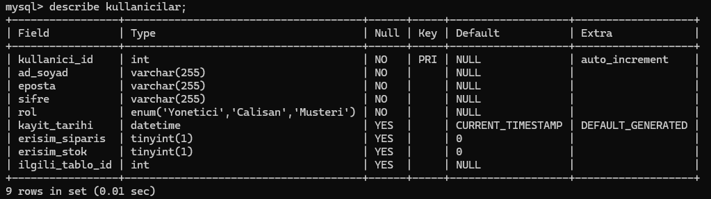kullanicilar Tablosu

kullanicilar tablosu, sistemdeki tüm kullanıcıların temel bilgilerini ve yetkilerini düzenli bir şekilde saklamak için oluşturulmuştur. Bu tablo, kullanıcıların kimlik bilgilerini, erişim yetkilerini ve sistemdeki rollerini içermektedir.
- kullanici_id: Tabloya eklenen her bir kullanıcıya otomatik olarak artan bir numara atanır. Bu alan birincil anahtar olarak tanımlanmıştır.
- ad_soyad: Kullanıcıların isim ve soy isim bilgileri bu alanda saklanır. Maksimum 255 karakter uzunluğunda bir metin alandır.
- eposta: Kullanıcıların e-posta adreslerini saklar ve sistem üzerinden iletişim kurmalarını sağlar. Bu alan maksimum 255 karakter uzunluğundadır.
- sifre: Kullanıcıların hesaplarına erişmek için kullandıkları şifreleri saklar. Şifreler güvenlik açısından şifrelenmiş olarak tutulmaktadır.
- rol: Kullanıcıların sistemdeki rollerini belirler (Yönetici, Çalışan, Müşteri gibi). Bu alan bir enum yapısı kullanılarak belirlenmiştir.
- kayit_tarihi: Kullanıcının sisteme kayıt olduğu tarihi otomatik olarak saklar. Varsayılan değeri CURRENT_TIMESTAMP olarak atanmıştır.
- erisim_siparis ve erisim_stok: Kullanıcının sipariş ve stok yönetim modüllerine erişim iznini belirleyen alanlardır. Her biri tinyint(1) tipindedir (1: Erişim var, 0: Erişim yok).
- ilgili_tablo_id: Kullanıcının sistemdeki rolüne bağlı olarak başka bir tabloyla (örneğin calisanlar ya da musteriler) olan ilişkisini ifade eder.
Notlar:
- Kullanıcılar tablosu, sistemdeki tüm kullanıcıların bilgilerinin merkezi bir noktada toplanmasını ve her bir kullanıcının rolüne göre belirli ekranlara ve özelliklere yönlendirilmesini sağlamaktadır.
- Kullanıcı bilgilerinde yapılan her değişiklik, sistemdeki log mekanizmasıyla kayıt altına alınmaktadır.

2.2 Müşteriler Tablosu

Müşteriler tablosu, sistemde kayıtlı olan tüm müşterilere ait bilgileri saklamak için tasarlanmıştır. Bu tablo, her bir müşterinin kimlik bilgileri, finansal durumu ve iletişim bilgilerini düzenli ve erişilebilir bir şekilde depolamayı sağlar…

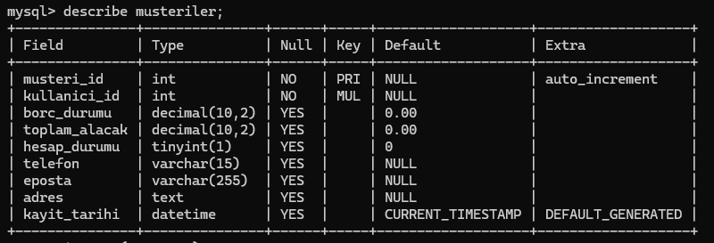

Müşteriler Tablosu

- Müşteri ID (musteri_id): Bu alan, her bir müşteriyi benzersiz bir şekilde tanımlamak için kullanılır. auto_increment özelliği ile her yeni müşteri için otomatik olarak bir numara atanır.
- Kullanıcı ID (kullanici_id): Sistemdeki müşterinin ilgili kullanıcı tablosuyla bağlantısını sağlayan bir yabancı anahtar (foreign key) olarak tanımlanmıştır.
- Borç Durumu (borc_durumu): Müşterinin sisteme olan mevcut borcunu ifade eden bir alandır. Varsayılan değeri 0.00 olarak belirlenmiştir.
- Toplam Alacak (toplam_alacak): Müşterinin alacaklı olduğu toplam miktarı ifade eder. Varsayılan değeri 0.00 olarak atanmıştır.
- Hesap Durumu (hesap_durumu): Müşterinin aktif veya pasif durumda olduğunu belirten bir boolean (true/false) değeri taşır.
- Telefon: Müşterinin telefon numarasını saklamak için kullanılır.
- E-posta: Müşterinin e-posta adresi için bir alan sağlanmıştır.
- Adres: Müşterinin adres bilgilerini saklamak için metin tipi bir alan kullanılmıştır.
- Kayıt Tarihi (kayit_tarihi): Müşterinin sisteme kayıt olduğu tarihi otomatik olarak kaydeder.
Bu yapı, müşteri bilgilerinin detaylı bir şekilde tutulmasını sağlar ve aynı zamanda diğer tablolarla ilişkili olarak çalışabilecek bir sistem kurar. Örneğin, müşterilere ait sipariş bilgileri siparisler tablosunda, geribildirimler ise feedback tablosunda saklanmaktadır.

2.3 Siparişler Tablosu

Siparişler tablosu, müşterilere ait siparişlerin detaylı bir şekilde kayıt altına alınması ve takip edilmesi amacıyla tasarlanmıştır. Bu tablo, sipariş süreçlerinin düzenli ve şeffaf bir şekilde yönetilmesini sağlar.

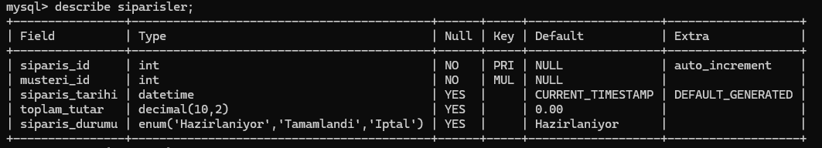

Siparişler Tablosu

Sipariş ID (siparis_id): Siparişleri benzersiz bir şekilde tanımlayan birincil anahtar (primary key). auto_increment özelliği ile her yeni sipariş için otomatik olarak bir numara atanır.

Müşteri ID (musteri_id): Siparişi veren müşteriyi temsil eder. musteriler tablosu ile ilişkilendirilmiş bir yabancı anahtardır (foreign key).

Sipariş Tarihi (siparis_tarihi): Siparişin oluşturulduğu tarihi otomatik olarak kaydeder. Varsayılan değer olarak sistemin o anki zamanı atanır.

Toplam Tutar (toplam_tutar): Siparişin toplam maliyetini ifade eder. Varsayılan değeri 0.00 olarak atanmıştır.

Sipariş Durumu (siparis_durumu): Siparişin mevcut durumunu ifade eder. Durumlar şu şekilde belirlenmiştir:

Hazırlanıyor: Siparişin hazırlanma aşamasında olduğunu belirtir.

Tamamlandı: Siparişin başarılı bir şekilde tamamlandığını belirtir.

İptal: Siparişin iptal edildiğini belirtir.

İlişkiler

Müşteriler Tablosu ile İlişki: musteriler tablosundaki musteri_id alanı ile ilişkilidir. Her sipariş, bir müşteriye aittir.

Sipariş Ürünler Tablosu ile İlişki: Siparişlerin içeriği, siparis_urunler tablosunda detaylandırılmaktadır.

Özellikler

Bu yapı, sipariş yönetimini kolaylaştırmak için detaylı bir şekilde tasarlanmıştır. Siparişlerin durumu ve tarihi gibi bilgiler sayesinde, işletme süreçlerinde şeffaflık ve düzen sağlanmıştır. Ayrıca, loglar tablosu ile tüm sipariş işlemleri kayıt altına alınarak geçmişe yönelik raporlama yapılabilir.

2.4 Sipariş Ürünler Tablosu

Sipariş ürünler tablosu, her siparişin içerdiği ürünlerin detaylı bir şekilde kaydedilmesi ve takip edilmesi için tasarlanmıştır. Bu tablo, bir siparişe ait ürünlerin miktarlarını, birim fiyatlarını ve toplam fiyatlarını depolayarak sipariş yönetiminde detaylı bir yapı sunar.

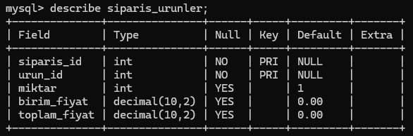
Sipariş Ürünler Tablosu

- Sipariş ID (siparis_id): Siparişin hangi siparişe ait olduğunu tanımlar. siparisler tablosu ile ilişkilendirilmiş bir yabancı anahtardır (foreign key).
- Ürün ID (urun_id): Siparişe ait ürünün tanımlandığı alandır. urunler tablosu ile ilişkilendirilmiş bir yabancı anahtardır (foreign key).
- Miktar (miktar): Siparişteki ürün miktarını ifade eder. Varsayılan değeri 1 olarak atanmıştır.
- Birim Fiyat (birim_fiyat): Siparişteki ürünün birim fiyatını ifade eder. Varsayılan değeri 0.00 olarak atanmıştır.
- Toplam Fiyat (toplam_fiyat): Siparişteki ürünün toplam fiyatını ifade eder. Miktar ve birim fiyatın çarpımı ile elde edilir. Varsayılan değeri 0.00 olarak atanmıştır.
İlişkiler
- Siparişler Tablosu ile İlişki: siparisler tablosundaki siparis_id alanı ile ilişkilidir. Her sipariş, birden fazla üründen oluşabilir.
- Ürünler Tablosu ile İlişki: urunler tablosundaki urun_id alanı ile ilişkilidir. Siparişteki ürün bilgileri bu tablo üzerinden alınır.
Özellikler
- Çoklu Ürün Desteği: Her bir sipariş, birden fazla ürünü içerebilir. Bu nedenle birincil anahtar, hem siparis_id hem de urun_id alanlarından oluşmaktadır.
- Dinamik Hesaplama: Toplam fiyatlar, sipariş sırasında miktar ve birim fiyat bilgilerine göre hesaplanabilir.
- Detaylı Raporlama: Bu tablo, siparişlerin detaylarının raporlanması ve analiz edilmesi için temel bir yapı sunar.

2.5 Çalışanlar Tablosu

Çalışanlar tablosu, işletmede görev alan çalışanların bilgilerini ve iş süreçlerini takip etmek amacıyla tasarlanmıştır. Çalışanların vardiya bilgileri, izin durumları, görevleri ve çalışma durumları gibi detaylı bilgiler bu tabloda depolanır

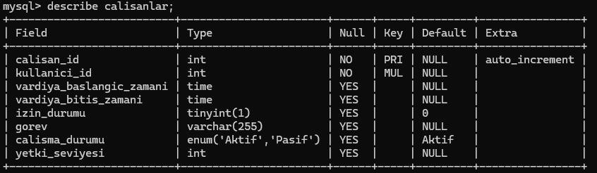
Çalışanlar Tablosu

- Çalışan ID (calisan_id): Çalışanların sistemdeki benzersiz tanımlayıcısıdır. Otomatik artan bir değerdir.
- Kullanıcı ID (kullanici_id): Çalışanın kullanicilar tablosu ile ilişkili olan kullanıcı kimliğidir. Yabancı anahtar olarak tanımlanmıştır.
- Vardiya Başlangıç Zamanı (vardiya_baslangic_zamani): Çalışanın vardiyasının başlangıç zamanını belirtir.
- Vardiya Bitiş Zamanı (vardiya_bitis_zamani): Çalışanın vardiyasının bitiş zamanını belirtir.
- İzin Durumu (izin_durumu): Çalışanın izin durumunu ifade eder. Varsayılan değeri 0 (izin yok) olarak tanımlıdır.
- Görev (gorev): Çalışanın işletmedeki görevini belirtir. Örneğin, "Kasiyer", "Depo Görevlisi" gibi görevleri içerir.
- Çalışma Durumu (calisma_durumu): Çalışanın aktif veya pasif durumunu ifade eder. Varsayılan olarak Aktif tanımlıdır.
- Yetki Seviyesi (yetki_seviyesi): Çalışanın yetki seviyesini ifade eder. Yöneticiler veya farklı görevlerdeki çalışanlar için kullanılabilir.
İlişkiler
- Kullanıcılar Tablosu ile İlişki: kullanicilar tablosundaki kullanici_id alanı ile ilişkilidir. Çalışanların kullanıcı bilgileri bu tablodan alınır.
Özellikler
- Vardiya Takibi: Çalışanların vardiya başlangıç ve bitiş zamanlarının kaydedilmesiyle iş süreçlerinin daha iyi yönetilmesi sağlanır.
- Yetki Seviyesi Yönetimi: Çalışanların yetkileri seviye bazında ayrılarak güvenli bir yapı oluşturulmuştur.
- Durum İzleme: Çalışma durumu alanı, aktif ve pasif çalışanların ayrımını kolaylaştırır.

2.6 Ürünler Tablosu

Ürünler tablosu, işletmede stoklanan ürünlerin takibi ve yönetimi amacıyla tasarlanmıştır. Ürün adı, miktarı, fiyatı ve tarih bilgileri gibi detaylar bu tabloda tutulur.

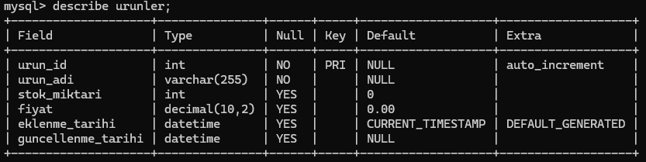

Ürünler Tablosu

- Ürün ID (urun_id): Her ürün için benzersiz bir kimlik numarasıdır. Otomatik artış özelliğine sahiptir.
- Ürün Adı (urun_adi): Ürünün adını ifade eder. Örneğin, "Dizüstü Bilgisayar", "Klavye" gibi.
- Stok Miktarı (stok_miktari): Stokta bulunan ürün miktarını ifade eder. Varsayılan değeri 0 olarak tanımlıdır.
- Fiyat (fiyat): Ürünün birim fiyatını ifade eder. Para birimi ve tutar doğruluğu için decimal(10,2) veri tipi kullanılmıştır.
- Eklenme Tarihi (eklenme_tarihi): Ürünün veritabanına eklendiği tarihi belirtir. Varsayılan olarak mevcut tarih atanır.
- Güncellenme Tarihi (guncellenme_tarihi): Ürün bilgileri güncellendiğinde otomatik olarak güncellenir.
Özellikler
- Stok Takibi: Ürünlerin stok miktarının izlenmesi sağlanır. Stok azalması veya artışı kolayca yönetilebilir.
- Fiyat Yönetimi: Ürün fiyatlarının doğru ve güncel şekilde saklanması sağlanır.
- Tarih Bilgisi: Ürünlerin eklenme ve güncellenme tarihleri kayıt altına alınarak geçmiş hareketlerin izlenmesi sağlanır.

2.7 Feedback Tablosu

Feedback tablosu, müşterilerin geri bildirimlerini kayıt altına almak ve yönetmek için tasarlanmıştır. Bu tablo, müşterilerin memnuniyetini artırmaya yönelik analizler için temel oluşturur.

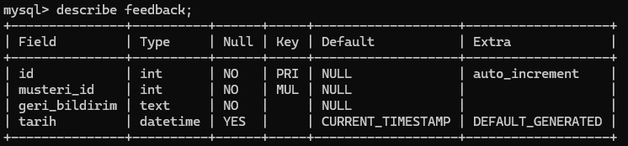
Feedback Tablosu

- ID (id): Her geri bildirim için benzersiz bir kimlik numarasıdır. Otomatik artış özelliğine sahiptir.
- Müşteri ID (musteri_id): Geri bildirimi yapan müşterinin kimlik numarasını ifade eder. Bu alan musteriler tablosuyla ilişkilidir.
- Geri Bildirim (geri_bildirim): Müşteri tarafından yapılan geri bildirimi içeren metin alanıdır.
- Tarih (tarih): Geri bildirimin alındığı tarihi belirtir. Varsayılan olarak mevcut tarih atanır.
Özellikler
- Müşteri İlişkisi: Müşterilerin geri bildirimleri ile müşteri verileri arasında bağlantı kurulur.
- Zaman Takibi: Geri bildirimin hangi tarihte yapıldığını kayıt altına alarak zamanla yapılan değişimlerin analizi sağlanır.
- Metin Verisi: Müşterilerden alınan yorumların veya şikayetlerin detaylı şekilde saklanması sağlanır.

2.8 Loglar Tablosu

Loglar tablosu, sistemde yapılan işlemleri detaylı bir şekilde kayıt altına almak için tasarlanmıştır. Bu tablo sayesinde kullanıcı aktiviteleri, sistem güvenliği ve hata tespiti gibi birçok alan izlenebilir hale gelmiştir.

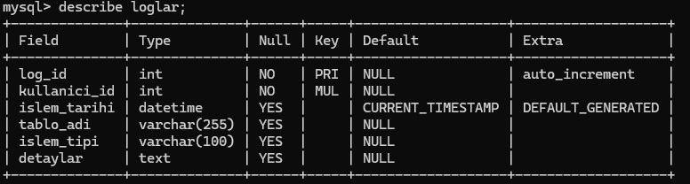
Loglar Tablosu

- Log ID (log_id): Her işlem kaydı için benzersiz bir kimlik numarasıdır. Otomatik artış özelliğine sahiptir.
- Kullanıcı ID (kullanici_id): İşlemi gerçekleştiren kullanıcının kimlik numarasını ifade eder. Bu alan kullanicilar tablosuyla ilişkilidir.
- İşlem Tarihi (islem_tarihi): İşlemin gerçekleştiği tarih ve saati ifade eder. Varsayılan olarak işlem zamanı atanır.
- Tablo Adı (tablo_adi): İşlemin gerçekleştirildiği tablonun adını içerir.
- İşlem Tipi (islem_tipi): İşlem türünü belirtir (ör. "Ekleme", "Güncelleme", "Silme").
- Detaylar (detaylar): İşlemin içeriği veya açıklaması gibi detaylı bilgileri içerir.
Özellikler
- Kullanıcı Takibi: Hangi kullanıcının hangi işlemi gerçekleştirdiği takip edilebilir.
- Zaman Damgası: Her işlem için zaman kaydı tutulur, böylece geriye dönük analiz kolaylaşır.
- Esnek Detay Alanı: İşlemin detayları, hata tespiti veya işlem analizi için saklanır.

2.8 Foreign Key İlişkileri

Foreign key'ler tablolar arasındaki bağlantıları temsil eder ve veritabanı bütünlüğünü sağlamak için kullanılır. Projede kullanılan foreign key ilişkileri aşağıdaki gibi düzenlenmiştir:
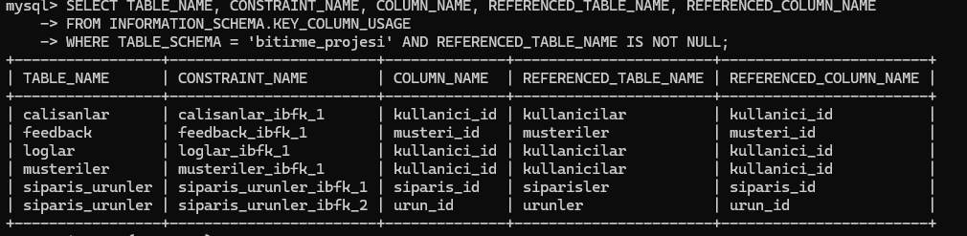
Foreign Key İlişkileri

Örnek Gösterim
Foreign Key: calisanlar_ibfk_1
Field | Bağlandığı Tablo | Bağlandığı Alan
kullanici_id | kullanicilar | kullanici_id
Açıklama:
calisanlar tablosundaki kullanici_id alanı, kullanicilar tablosundaki kullanici_id ile ilişkilendirilmiştir. Bu bağlantı sayesinde bir çalışanın hangi kullanıcı bilgisine ait olduğu belirlenir. Bu ilişki, çalışan verilerinin doğruluğunu sağlamak ve kullanıcıların kimlik bilgilerini merkezileştirmek için kullanılır.

Film ekle bölümünde yeni gelen filmlerin kayıtları tutulmakta. Bu form’da Filmadı, yönetmen, yıl ve süre için edit, cd sayısı ve film türü için daha önce girilmiş olan değerleri kullanan combobox, konu için memo ve resim için ise image kullanılmıştır.

Resim eklemek için openpicturedialog kullanıldı. Buradaki imaj sadece kullanıcıya seçtiği film resmini göstermek amaçlı kullanılmıştır. Veritabanına giriş olarak sadece filmin dosya yolu kaydedilmektedir.

2.9 Trigger Mekanizmaları

Trigger Nedir?
Trigger, belirli bir tablo üzerinde gerçekleşen INSERT, UPDATE veya DELETE işlemlerine yanıt olarak otomatik olarak tetiklenen bir veritabanı nesnesidir. Bu projede, loglama gibi işlemlerin otomatikleştirilmesi amacıyla trigger'lar kullanılmıştır. Her bir trigger, belirli bir tablo üzerinde gerçekleştirilen işlem türüne göre çalışır ve ilgili bilgileri log kaydı oluşturma gibi belirlenen işlemleri yerine getirir.

Trigger Tanımları ve Açıklamaları

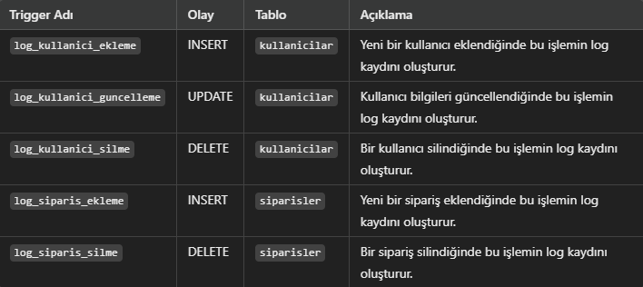

Trigger Mekanizmaları

2.9 Database tasarımı

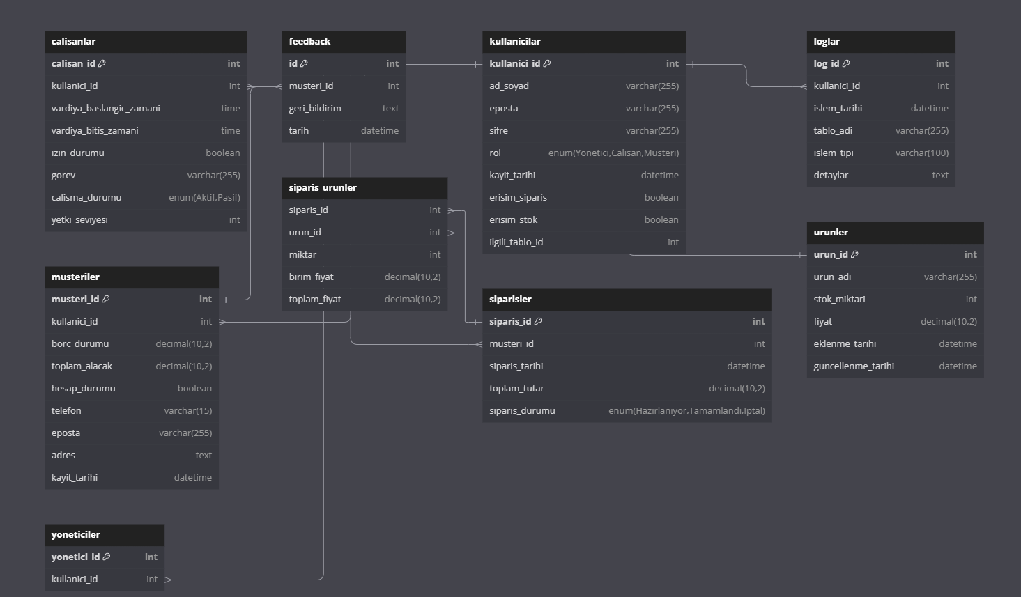

3.Giriş ekranı
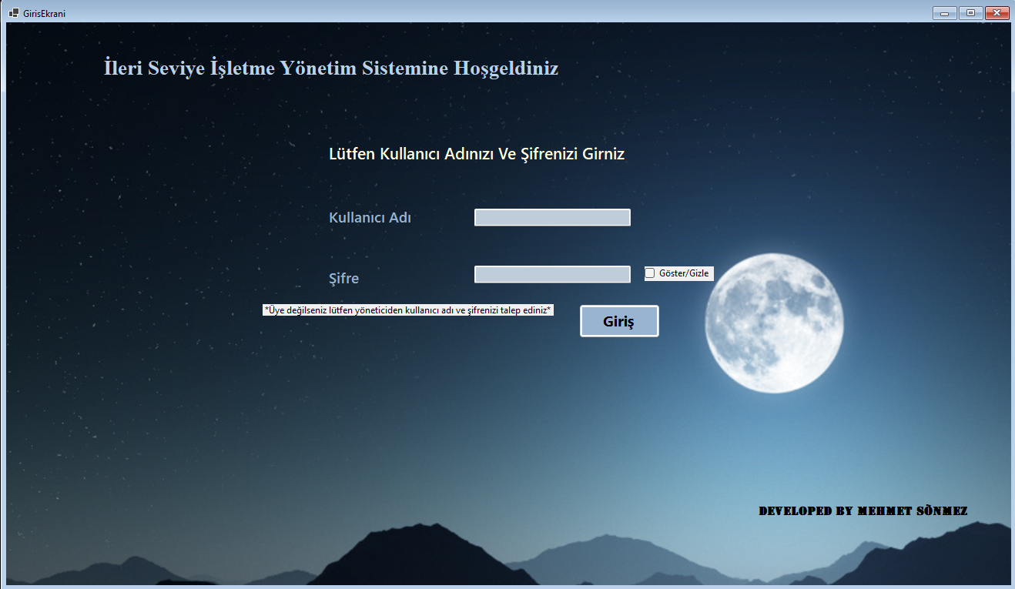
Giriş Ekranı

Giriş Ekranı ve btn_giris_Click Metodu Açıklaması
Ekran Açıklaması
Bu ekran, sistemin giriş noktasıdır ve kullanıcıların sisteme erişimini sağlamak için tasarlanmıştır. Kullanıcılar Kullanıcı Adı ve Şifre bilgilerini girerek sisteme giriş yapar. Eğer bilgiler doğruysa, kullanıcı yetkisine göre ilgili ekrana yönlendirilir. Yanlış giriş durumunda, kullanıcıya bir hata mesajı gösterilir.

Kodun Açıklaması
Giriş butonuna tıklandığında çalışan btn_giris_Click metodu aşağıdaki işlevleri gerçekleştirir:
- Kullanıcı Bilgilerinin Alınması:
  - txt_kulAd ve txt_sifre alanlarına girilen kullanıcı adı ve şifre bilgileri alınır ve boşluklardan arındırılır:
string kullaniciAdi = txt_kulAd.Text.Trim();
string sifre = txt_sifre.Text.Trim();
- Veritabanı Bağlantısının Sağlanması:
  - Kullanıcı adı ve şifre bilgileri, MySQL veritabanına bağlanılarak kontrol edilir:
string connectionString = "Server=localhost;Database=bitirme_projesi;Uid=root;Pwd=138426;";
- SQL Sorgusu ve Parametrelerin Tanımlanması:
  - Kullanıcı adı ve şifreyi kontrol eden bir SQL sorgusu çalıştırılır. Sorguda parametre kullanılarak güvenlik artırılır:
string query = "SELECT kullanici_id, rol FROM kullanicilar WHERE eposta = @kullaniciAdi AND sifre = @sifre";

- Giriş Kontrolü ve Yönlendirme:
  - Sorgu sonucu dönen kullanıcı rolüne göre kullanıcı ilgili ekrana yönlendirilir:
    - Yönetici (Yonetici) -> Yönetici ekranı açılır.
    - Çalışan (Calisan) -> Çalışan ekranı açılır ve kullanıcı ID'si parametre olarak gönderilir.
    - Müşteri (Musteri) -> Müşteri ekranı açılır ve kullanıcı ID'si parametre olarak gönderilir.
if (rol == "Yonetici")
{
new Yonetici_ekrani().Show();
}
else if (rol == "Calisan")
{
new Calisan_Ekrani(CurrentUserId).Show();
}
else if (rol == "Musteri")
{
new MusteriEkrani(CurrentUserId).Show();
}

this.Hide();
- Hata Durumu:
  - Kullanıcı adı veya şifre hatalıysa bir hata mesajı görüntülenir:
csharp
Kodu kopyala
MessageBox.Show("Kullanıcı adı veya şifre yanlış!", "Hata", MessageBoxButtons.OK, MessageBoxIcon.Error);

Kod
private void btn_giris_Click(object sender, EventArgs e)
{
string kullaniciAdi = txt_kulAd.Text.Trim();
string sifre = txt_sifre.Text.Trim();

string connectionString = "Server=localhost;Database=bitirme_projesi;Uid=root;Pwd=138426;";
string query = "SELECT kullanici_id, rol FROM kullanicilar WHERE eposta = @kullaniciAdi AND sifre = @sifre";
using (MySqlConnection connection = new MySqlConnection(connectionString))
{
connection.Open();
using (MySqlCommand command = new MySqlCommand(query, connection))
{
command.Parameters.AddWithValue("@kullaniciAdi", kullaniciAdi);
command.Parameters.AddWithValue("@sifre", sifre);

using (MySqlDataReader reader = command.ExecuteReader())
{
if (reader.Read())
{
CurrentUserId = reader.GetInt32("kullanici_id");
string rol = reader.GetString("rol");

// Rol bazlı yönlendirme
if (rol == "Yonetici")
{
new Yonetici_ekrani().Show();
}
else if (rol == "Calisan")
{
new Calisan_Ekrani(CurrentUserId).Show();
}
else if (rol == "Musteri")
{
new MusteriEkrani(CurrentUserId).Show();
}

this.Hide(); // Giriş ekranını gizler
}
else
{
MessageBox.Show("Kullanıcı adı veya şifre yanlış!", "Hata", MessageBoxButtons.OK, MessageBoxIcon.Error);
}
}
}
}
}

Dikkat Edilmesi Gerekenler
- SQL Injection Koruması:
  - Parametre kullanımı sayesinde giriş bilgileri güvenli bir şekilde sorguya dahil edilir.
- Veritabanı Bağlantısının Kapatılması:
  - using bloğu, bağlantıların işlem tamamlandıktan sonra otomatik olarak kapatılmasını sağlar.
- Kullanıcı Rolü Yönetimi:
  - Her kullanıcı rolü için ayrı bir ekran tanımlanmıştır.
- Hata Yönetimi:
Hatalı girişlerde kullanıcıya bilgi verilerek işlem durdurulur.

4.Müşteri ekranı
Müşteri ekranı, sistemde müşterilerin kendi bilgilerini görüntülemesine, sipariş detaylarını incelemesine ve geri bildirimde bulunmasına olanak sağlar. Ayrıca, müşteri iletişim bilgilerini güncelleyebilir ve geçmiş sipariş bilgilerini görüntüleyebilir.

4.1 Kendi Bilgilerini Çekme

Bu özellik, giriş yapan müşterinin veritabanında kayıtlı olan kişisel bilgilerini görüntülemesini sağlar.
Kod Açıklaması:
- kullanici_id kullanılarak musteriler tablosundaki bilgiler sorgulanır.
- Sorgu sonuçları bir DataGridView kontrolüne doldurulur.
- İşlemle ilgili bir log kaydı veritabanına eklenir.

private void btnMusteriBilgi_Click(object sender, EventArgs e)
{
string connectionString = "Server=localhost;Database=bitirme_projesi;Uid=root;Pwd=138426;";
try
{
using (MySqlConnection connection = new MySqlConnection(connectionString))
{
connection.Open();

string query = "SELECT * FROM musteriler WHERE kullanici_id = @kullaniciId";
using (MySqlCommand cmd = new MySqlCommand(query, connection))
{
cmd.Parameters.AddWithValue("@kullaniciId", musteriId);

MySqlDataAdapter adapter = new MySqlDataAdapter(cmd);
DataTable table = new DataTable();
adapter.Fill(table);

if (table.Rows.Count > 0)
{
data_musteriBilgi.DataSource = table;
}
else
{
MessageBox.Show("Müşteri bilgisi bulunamadı.", "Bilgi", MessageBoxButtons.OK, MessageBoxIcon.Information);
}
}

string logQuery = "INSERT INTO loglar (kullanici_id, islem_tarihi, tablo_adi, islem_tipi, detaylar) " +
"VALUES (@kullaniciId, NOW(), 'musteriler', 'Veri Çekme', 'Müşteri bilgileri görüntülendi.')";
using (MySqlCommand logCmd = new MySqlCommand(logQuery, connection))
{
logCmd.Parameters.AddWithValue("@kullaniciId", musteriId);
logCmd.ExecuteNonQuery();
}
}
}
catch (Exception ex)
{
MessageBox.Show("Bir hata oluştu: " + ex.Message, "Hata", MessageBoxButtons.OK, MessageBoxIcon.Error);
}
}

4.2Sipariş Bilgilerini Çekme

Bu özellik, müşterinin mevcut sipariş bilgilerini görüntülemesini sağlar.
Kod Açıklaması:
- Müşteri ID'si üzerinden siparisler tablosundaki siparişler sorgulanır.
- Sonuçlar bir DataGridView kontrolüne yüklenir.
- İşlem loglanır.

private void btnSiparisBilgi_Click(object sender, EventArgs e)
{
string connectionString = "Server=localhost;Database=bitirme_projesi;Uid=root;Pwd=138426;";
try
{
using (MySqlConnection connection = new MySqlConnection(connectionString))
{
connection.Open();

string query = "SELECT * FROM siparisler WHERE musteri_id = @musteriId";
using (MySqlCommand cmd = new MySqlCommand(query, connection))
{
cmd.Parameters.AddWithValue("@musteriId", musteriId);

MySqlDataAdapter adapter = new MySqlDataAdapter(cmd);
DataTable table = new DataTable();
adapter.Fill(table);
data_siparisBilgi.DataSource = table;
}

string logQuery = "INSERT INTO loglar (kullanici_id, islem_tarihi, tablo_adi, islem_tipi, detaylar) " +
"VALUES (@kullaniciId, NOW(), 'siparisler', 'Veri Çekme', 'Sipariş bilgileri görüntülendi.')";
using (MySqlCommand logCmd = new MySqlCommand(logQuery, connection))
{
logCmd.Parameters.AddWithValue("@kullaniciId", musteriId);
logCmd.ExecuteNonQuery();
}
}
}
catch (Exception ex)
{
MessageBox.Show("Bir hata oluştu: " + ex.Message, "Hata", MessageBoxButtons.OK, MessageBoxIcon.Error);
}
}

4.3 Geçmiş Sipariş Bilgilerini Çekme

Bu özellik, müşterinin tamamlanmış sipariş bilgilerini görmesini sağlar.
Kod Açıklaması:
- siparis_durumu = 'Tamamlandi' olan siparişler sorgulanır.
- Sonuçlar bir DataGridView kontrolüne yüklenir.

private void btnGecmisSiparis_Click(object sender, EventArgs e)
{
string connectionString = "Server=localhost;Database=bitirme_projesi;Uid=root;Pwd=138426;";
try
{
using (MySqlConnection connection = new MySqlConnection(connectionString))
{
connection.Open();

string query = "SELECT siparis_id, siparis_tarihi, toplam_tutar, siparis_durumu " +
"FROM siparisler " +
"WHERE musteri_id = @musteriId AND siparis_durumu = 'Tamamlandi'";
using (MySqlCommand cmd = new MySqlCommand(query, connection))
{
cmd.Parameters.AddWithValue("@musteriId", musteriId);

MySqlDataAdapter adapter = new MySqlDataAdapter(cmd);
DataTable table = new DataTable();
adapter.Fill(table);
data_gecmisSiparis.DataSource = table;
}
}
}
catch (Exception ex)
{
MessageBox.Show("Bir hata oluştu: " + ex.Message, "Hata", MessageBoxButtons.OK, MessageBoxIcon.Error);
}
}

4.4 İletişim Bilgilerini Güncelleme
Bu özellik, müşterinin telefon ve e-posta bilgilerini güncellemesini sağlar.
Kod Açıklaması:
- Müşteri, yeni telefon numarasını ve e-posta adresini girer.
- musteriler ve kullanicilar tablolarında ilgili kayıtlar güncellenir.
- Log kaydı eklenir.
private void btn_guncelle_Click(object sender, EventArgs e)
{
string connectionString = "Server=localhost;Database=bitirme_projesi;Uid=root;Pwd=138426;";
string yeniTelefon = txt_telNo.Text.Trim();
string yeniEposta = txt_eposta.Text.Trim();

try
{
using (MySqlConnection connection = new MySqlConnection(connectionString))
{
connection.Open();

string updateMusterilerQuery = "UPDATE musteriler SET telefon = @yeniTelefon, eposta = @yeniEposta WHERE kullanici_id = @kullaniciId";
using (MySqlCommand cmd = new MySqlCommand(updateMusterilerQuery, connection))
{
cmd.Parameters.AddWithValue("@yeniTelefon", yeniTelefon);
cmd.Parameters.AddWithValue("@yeniEposta", yeniEposta);
cmd.Parameters.AddWithValue("@kullaniciId", musteriId);
cmd.ExecuteNonQuery();
}

string logQuery = "INSERT INTO loglar (kullanici_id, islem_tarihi, tablo_adi, islem_tipi, detaylar) " +
"VALUES (@kullaniciId, NOW(), 'musteriler', 'Güncelleme', 'Telefon ve e-posta bilgileri güncellendi.')";
using (MySqlCommand logCmd = new MySqlCommand(logQuery, connection))
{
logCmd.Parameters.AddWithValue("@kullaniciId", musteriId);
logCmd.ExecuteNonQuery();
}

MessageBox.Show("Bilgiler başarıyla güncellendi.", "Başarılı", MessageBoxButtons.OK, MessageBoxIcon.Information);
}
}
catch (Exception ex)
{
MessageBox.Show("Bir hata oluştu: " + ex.Message, "Hata", MessageBoxButtons.OK, MessageBoxIcon.Error);
}
}
4.5 Geri Bildirim Gönderme

Bu özellik, müşterinin sisteme geri bildirim göndermesine olanak sağlar.
Kod Açıklaması:
- feedback tablosuna, müşterinin geri bildirim metni eklenir.
- İşlemle ilgili log kaydı tutulur.

private void btn_gonder_Click(object sender, EventArgs e)
{
string connectionString = "Server=localhost;Database=bitirme_projesi;Uid=root;Pwd=138426;";
try
{
using (MySqlConnection connection = new MySqlConnection(connectionString))
{
connection.Open();

string query = "INSERT INTO feedback (musteri_id, geri_bildirim, tarih) VALUES (@musteriId, @feedback, NOW())";
using (MySqlCommand cmd = new MySqlCommand(query, connection))
{
cmd.Parameters.AddWithValue("@musteriId", musteriId);
cmd.Parameters.AddWithValue("@feedback", rtb_feedback.Text);

cmd.ExecuteNonQuery();
MessageBox.Show("Geri bildiriminiz için teşekkür ederiz!", "Başarılı", MessageBoxButtons.OK, MessageBoxIcon.Information);
rtb_feedback.Clear();
}
}
}
catch (Exception ex)
{
MessageBox.Show("Bir hata oluştu: " + ex.Message, "Hata", MessageBoxButtons.OK, MessageBoxIcon.Error);
}
}

5.çalışan ekranı

5.1 Çalışan Ekranında Seviye Kontrolü

Yetki Seviyesi 1 (En Düşük Yetki Seviyesi):
- Bu seviye genellikle çalışanların sadece vardiya bilgilerini görüntülemesi için tasarlanmıştır.
- Aktif Buton:
  - btn_calismaVeri: Çalışma saatleri, vardiya başlangıç ve bitiş zamanları, izin durumu gibi bilgileri görmek için kullanılır.
- Pasif Butonlar:
  - btn_musteriVeri: Müşteri bilgilerini görüntüleme yetkisi verilmemiştir.
  - btn_SiparisBilgileri: Sipariş bilgilerine erişim kapalıdır.
  - btn_StokBilgileri: Stok bilgileri görüntülenemez.
  - btn_siparisEkle ve btn_stokDuzenle: Sipariş ya da stok düzenleme yetkisi bulunmaz.
- Kullanım Senaryosu: Çalışan, sadece kendi vardiya saatlerini veya kendi görev durumlarını takip edebilir. Daha fazla sistem kaydına erişim yetkisi yoktur.

Yetki Seviyesi 2 (Orta Seviye Yetki):
- Bu seviye, sipariş ve stok yönetiminden sorumlu çalışanlar için tasarlanmıştır.
- Aktif Butonlar:
  - btn_calismaVeri: Çalışma ve vardiya bilgilerini görüntüleyebilir.
  - btn_SiparisBilgileri: Sipariş bilgilerini görüntüleyebilir ve belirli siparişleri tamamlanmış ya da iptal edilmiş olarak işaretleyebilir.
  - btn_StokBilgileri: Stok bilgilerini görebilir. Ancak stok ekleme/düzenleme işlemleri sınırlı olabilir.
  - btn_siparisEkle ve btn_stokDuzenle: Yeni sipariş ekleyebilir ve stok bilgilerini düzenleyebilir.
- Pasif Buton:
  - btn_musteriVeri: Müşteri bilgilerine erişim sağlanmamıştır.
- Kullanım Senaryosu: Bu yetki seviyesindeki çalışanlar, genellikle siparişlerin tamamlanma durumlarını güncellemek veya stok bilgilerini güncel tutmakla sorumludur. Ancak müşteri bilgileriyle ilgili değişiklik yapamazlar.

Yetki Seviyesi 3 (Tam Yetki - Yönetici Seviyesi):
- Bu seviye, yöneticiler veya tüm sistem modüllerine erişim yetkisi olan çalışanlar için tasarlanmıştır.
- Tüm Butonlar Aktif:
  - btn_calismaVeri: Çalışma bilgilerine erişim.
  - btn_musteriVeri: Müşteri bilgilerini görüntüleme ve düzenleme yetkisi.
  - btn_SiparisBilgileri: Sipariş bilgilerini görme, düzenleme ve durumu değiştirme yetkisi.
  - btn_StokBilgileri: Stok bilgilerini görme ve düzenleme yetkisi.
  - btn_siparisEkle ve btn_stokDuzenle: Sipariş ekleme ve stok düzenleme yetkisi.
- Ek Özellikler:
  - Sipariş ve stok düzenleme işlemleri sırasında log kaydı otomatik olarak oluşturulur. Bu, işlemlerin izlenebilirliğini sağlar.
  - Müşteri bilgileri düzenlenebilir; örneğin borç durumu veya iletişim bilgileri güncellenebilir.
- Kullanım Senaryosu: Yönetici, tüm ekranlara tam erişim sağlayabilir ve gerektiğinde düzenlemeler yapabilir. Sistem işleyişini ve çalışan performansını doğrudan kontrol edebilir.

Butonların Dinamik Kontrolü:
- Kod Mantığı:
  - Çalışanın yetki seviyesi, giriş sırasında veritabanından alınır.
  - Calisan_Ekrani_Load olayında:
    - Yetki seviyesine göre butonlar ya aktif edilir ya da pasif hale getirilir.
    - Örneğin:

private void Calisan_Ekrani_Load(object sender, EventArgs e)
{
string connectionString = "Server=localhost;Database=bitirme_projesi;Uid=root;Pwd=138426;";

string query = "SELECT yetki_seviyesi FROM calisanlar WHERE kullanici_id = @kullaniciId";
using (MySqlConnection connection = new MySqlConnection(connectionString))
{
try
{
connection.Open();
using (MySqlCommand command = new MySqlCommand(query, connection))
{
command.Parameters.AddWithValue("@kullaniciId", CurrentUserId);

object result = command.ExecuteScalar();
if (result != null)
{
CurrentUserYetkiSeviyesi = Convert.ToInt32(result);
lblYetkiSeviyesi.Text = $" {CurrentUserYetkiSeviyesi}";

// Yetki seviyesine göre butonları aktif veya tıklanamaz yapıyoruz
if (CurrentUserYetkiSeviyesi == 1)
{
// Seviye 1: sadece calismaVeri butonu tıklanabilir olacak
btn_calismaVeri.Enabled = true;
btn_musteriVeri.Enabled = false;
btn_SiparisBilgileri.Enabled = false;
btn_StokBilgileri.Enabled = false;
btn_siparisEkle.Enabled = false;
btn_stokDuzenle.Enabled = false;
}
else if (CurrentUserYetkiSeviyesi == 2)
{
// Seviye 2: btn_musteriVeri dışında tüm butonlar aktif olacak
btn_calismaVeri.Enabled = true;
btn_musteriVeri.Enabled = false;
btn_SiparisBilgileri.Enabled = true;
btn_StokBilgileri.Enabled = true;
btn_siparisEkle.Enabled = true;
btn_stokDuzenle.Enabled = true;
}
else if (CurrentUserYetkiSeviyesi == 3)
{
// Seviye 3: tüm butonlar aktif olacak
btn_calismaVeri.Enabled = true;
btn_musteriVeri.Enabled = true;
btn_SiparisBilgileri.Enabled = true;
btn_StokBilgileri.Enabled = true;
btn_siparisEkle.Enabled = true;
btn_stokDuzenle.Enabled = true;
}
}
else
{
MessageBox.Show("Yetki seviyesi alınamadı.", "Hata", MessageBoxButtons.OK, MessageBoxIcon.Error);
}
}
}
catch (Exception ex)
{
MessageBox.Show("Bir hata oluştu: " + ex.Message, "Hata", MessageBoxButtons.OK, MessageBoxIcon.Error);
}
}

}}

5.2 Vardiya Bilgilerini Görüntüleme

Aşağıdaki görselde, çalışanların çalışma saatlerini ve vardiya bilgilerini listelemek için kullanılan ekran arayüzü gösterilmektedir. "Vardiya Bilgilerini Çek" butonuna tıklanarak veriler veritabanından alınır ve sağ taraftaki tabloya (DataGridView) yüklenir.

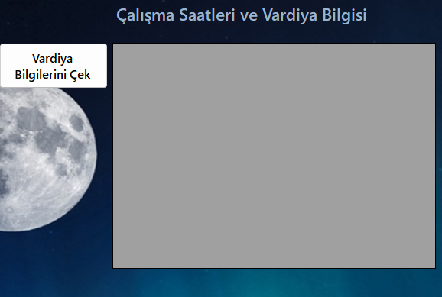

Açıklama:
- Vardiya Bilgilerini Çek: Bu butona tıklanarak, calisanlar tablosundan vardiya bilgileri çekilir ve ekranın sağ tarafında bulunan tabloya (DataGridView) aktarılır.
- Tablo İçeriği: Tablo; çalışanların görevlerini, vardiya başlangıç ve bitiş saatlerini, izin durumlarını ve aktif çalışma durumlarını görüntüler.
- Verilerin Korunumu: Kullanıcı bu tabloda düzenleme, ekleme veya silme işlemi yapamaz; sadece görüntüleme yetkisine sahiptir.
- Satır Detayı: Kullanıcı bir satıra tıkladığında, o çalışanın detaylı bilgileri mesaj kutusunda gösterilir.

private void btn_calismaVeri_Click(object sender, EventArgs e)
{
string connectionString = "Server=localhost;Database=bitirme_projesi;Uid=root;Pwd=138426;";
try
{
using (MySqlConnection connection = new MySqlConnection(connectionString))
{
connection.Open();

// Çalışma saatleri ve vardiya bilgilerini çekme sorgusu
string query = @"
SELECT
calisan_id AS 'Çalışan ID',
gorev AS 'Görev',
vardiya_baslangic_zamani AS 'Vardiya Başlangıcı',
vardiya_bitis_zamani AS 'Vardiya Bitişi',
CASE
WHEN izin_durumu = 1 THEN 'Talep Edilebilir'
ELSE 'Edilemez'
END AS 'İzin Durumu',
calisma_durumu AS 'Çalışma Durumu'
FROM calisanlar
WHERE kullanici_id = @kullaniciId";

using (MySqlCommand cmd = new MySqlCommand(query, connection))
{
cmd.Parameters.AddWithValue("@kullaniciId", GirisEkrani.CurrentUserId);

MySqlDataAdapter adapter = new MySqlDataAdapter(cmd);
DataTable table = new DataTable();
adapter.Fill(table);

data_vardiyaSaat.DataSource = table;
data_vardiyaSaat.ReadOnly = true;
data_vardiyaSaat.AllowUserToAddRows = false;
data_vardiyaSaat.AllowUserToDeleteRows = false;
data_vardiyaSaat.AllowUserToOrderColumns = false;
}
}
}
catch (Exception ex)
{
MessageBox.Show("Bir hata oluştu: " + ex.Message, "Hata", MessageBoxButtons.OK, MessageBoxIcon.Error);
}
}

private void data_vardiyaSaat_CellClick(object sender, DataGridViewCellEventArgs e)
{
try
{
int rowIndex = e.RowIndex;

if (rowIndex >= 0)
{
DataGridViewRow selectedRow = data_vardiyaSaat.Rows[rowIndex];
string calisanId = selectedRow.Cells["Çalışan ID"].Value?.ToString();
string gorev = selectedRow.Cells["Görev"].Value?.ToString();
string vardiyaBaslangic = selectedRow.Cells["Vardiya Başlangıcı"].Value?.ToString();
string vardiyaBitis = selectedRow.Cells["Vardiya Bitişi"].Value?.ToString();
string izinDurumu = selectedRow.Cells["İzin Durumu"].Value?.ToString();
string calismaDurumu = selectedRow.Cells["Çalışma Durumu"].Value?.ToString();

MessageBox.Show(
$"Çalışan ID: {calisanId}\n" +
$"Görev: {gorev}\n" +
$"Vardiya Başlangıcı: {vardiyaBaslangic}\n" +
$"Vardiya Bitişi: {vardiyaBitis}\n" +
$"İzin Durumu: {izinDurumu}\n" +
$"Çalışma Durumu: {calismaDurumu}",
"Çalışan Detayları",
MessageBoxButtons.OK,
MessageBoxIcon.Information
);
}
}
catch (Exception ex)
{
MessageBox.Show("Bir hata oluştu: " + ex.Message, "Hata", MessageBoxButtons.OK, MessageBoxIcon.Error);
}
}

5.3 Müşteri Bilgileri Görüntüleme
Bu kod parçaları, müşteri bilgilerini DataGridView aracılığıyla görüntülemeyi ve gerektiğinde müşteriye ait bilgileri düzenlemek için başka bir forma yönlendirmeyi sağlar. Bu işlemler, kullanıcı yetki seviyelerine bakılmaksızın tüm yetkili çalışanlar tarafından erişilebilir durumdadır.

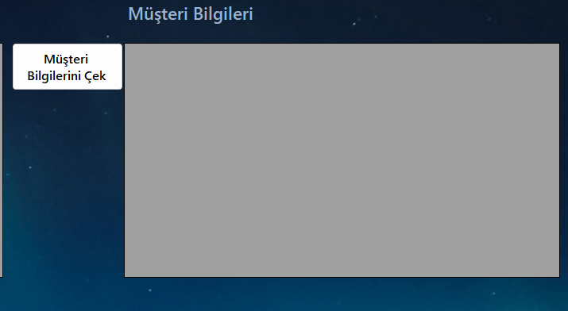

private void AddButtonColumnForMusteri(string name, string text)
{
// Eğer buton zaten eklenmişse tekrar ekleme
if (data_musteriBilgi.Columns.Contains(name))
return;

// Yeni bir buton sütunu oluştur
DataGridViewButtonColumn buttonColumn = new DataGridViewButtonColumn
{
Name = name,
HeaderText = text,
Text = text,
UseColumnTextForButtonValue = true
};

// data_musteriBilgi'ye ekle
data_musteriBilgi.Columns.Add(buttonColumn);
}

private void btn_musteriVeri_Click(object sender, EventArgs e)
{
string connectionString = "Server=localhost;Database=bitirme_projesi;Uid=root;Pwd=138426;";
try
{
using (MySqlConnection connection = new MySqlConnection(connectionString))
{
connection.Open();

// Müşteri bilgilerini çekme sorgusu
string query = @"
SELECT
musteri_id AS 'Müşteri ID',
borc_durumu AS 'Borç Durumu',
toplam_alacak AS 'Toplam Alacak',
hesap_durumu AS 'Hesap Durumu',
telefon AS 'Telefon',
eposta AS 'E-Posta',
adres AS 'Adres',
kayit_tarihi AS 'Kayıt Tarihi'
FROM musteriler";

using (MySqlCommand cmd = new MySqlCommand(query, connection))
{
MySqlDataAdapter adapter = new MySqlDataAdapter(cmd);
DataTable table = new DataTable();
adapter.Fill(table);

// DataGridView'e veriyi bağla
data_musteriBilgi.DataSource = table;

// Buton sütunlarını ekle
AddButtonColumnForMusteri("Düzenle", "Düzenle");
}
}
}
catch (Exception ex)
{
MessageBox.Show($"Bir hata oluştu: {ex.Message}", "Hata", MessageBoxButtons.OK, MessageBoxIcon.Error);
}
}

private void data_musteriBilgi_CellClick(object sender, DataGridViewCellEventArgs e)
{
try
{
// Tıklanan satır ve sütunun geçerli olup olmadığını kontrol et
int rowIndex = e.RowIndex;

if (rowIndex >= 0 && e.ColumnIndex >= 0)
{
DataGridViewRow selectedRow = data_musteriBilgi.Rows[rowIndex];
string musteriIdStr = selectedRow.Cells["Müşteri ID"].Value?.ToString();

// "Düzenle" sütununa tıklandıysa
if (data_musteriBilgi.Columns[e.ColumnIndex].Name == "Düzenle")
{
if (string.IsNullOrEmpty(musteriIdStr))
{
MessageBox.Show("Müşteri ID alınamadı. Lütfen tekrar deneyin.", "Hata", MessageBoxButtons.OK, MessageBoxIcon.Warning);
return;
}

int musteriId = Convert.ToInt32(musteriIdStr);

// Yeni formu aç ve müşteri ID'yi gönder
MusteriBilgiDuzenle musteriDuzenleForm = new MusteriBilgiDuzenle(musteriId);
musteriDuzenleForm.ShowDialog(); // Formu modal olarak aç
}
}
}
catch (Exception ex)
{
MessageBox.Show($"Bir hata oluştu: {ex.Message}", "Hata", MessageBoxButtons.OK, MessageBoxIcon.Error);
}
}

Kod Açıklamaları
- AddButtonColumnForMusteri Fonksiyonu:
  - Amaç: Müşteri bilgilerinin görüntülendiği DataGridView içerisine bir "Düzenle" buton sütunu eklemek.
  - Çalışma Prensibi:
    - Eğer "Düzenle" butonu zaten eklenmişse aynı buton tekrar eklenmez.
    - Buton sütunu, buton metni (HeaderText) ve içeriği (Text) ile birlikte DataGridView'e eklenir.
    - Bu buton, müşteri bilgilerini düzenlemek için başka bir form açma işlemini tetikler.
- btn_musteriVeri_Click Olayı:
  - Amaç: Müşteri bilgilerini veritabanından çekerek DataGridView'e yüklemek.
  - Çalışma Prensibi:
    - MySQL sorgusu çalıştırılarak musteriler tablosundaki veriler alınır.
    - Veriler, bir DataTable içerisine doldurulur ve DataGridView kontrolüne bağlanır.
    - Daha sonra bu tabloya "Düzenle" buton sütunu eklenir.
  - Ekran Görünümü: Kullanıcı, müşteri ID, borç durumu, toplam alacak, hesap durumu, telefon, e-posta, adres ve kayıt tarihi gibi bilgileri görüntüleyebilir.
- data_musteriBilgi_CellClick Olayı:
  - Amaç: DataGridView üzerindeki "Düzenle" butonuna tıklandığında müşteri düzenleme formunu açmak.
  - Çalışma Prensibi:
    - Kullanıcı bir satıra tıkladığında önce satırdaki müşteri ID'si alınır.
    - Eğer tıklanan hücre "Düzenle" sütunundaysa, müşteri düzenleme işlemi için yeni bir form (MusteriBilgiDuzenle) açılır ve ilgili müşteri ID bu forma parametre olarak iletilir.
    - Eğer müşteri ID alınamazsa, kullanıcıya hata mesajı gösterilir.

Yetki Seviyesi Kontrolü
Bu kodlarda herhangi bir yetki seviyesi kontrolü uygulanmamış olup, müşteri bilgilerini görüntüleme ve düzenleme işlemleri yalnızca bu kodları kullanan bir çalışan ekranında sınırlıdır. Eğer yetki seviyesine göre kısıtlama yapılması gerekiyorsa:
- lblYetkiSeviyesi.Text veya benzer bir değişken kontrol edilerek sadece belirli yetki seviyesindeki kullanıcıların düzenleme butonunu görmesine izin verilebilir.

Form Yönlendirmesi (MusteriBilgiDuzenle Formu)
"Düzenle" butonuna tıklandığında çalışan kod:
- Yeni bir form (MusteriBilgiDuzenle) oluşturur.
- Tıklanan müşteri ID'sini bu forma iletir.
- Kullanıcı, açılan formda ilgili müşteriye ait bilgileri düzenleyebilir.

5.4 Müşteri Bilgileri Düzenleme

Bu form, bir müşteriye ait bilgileri düzenlemek amacıyla kullanılmaktadır. Müşteri ID'sine göre ilgili bilgiler yüklenir ve kullanıcı tarafından düzenlenebilir hale getirilir. Kullanıcı düzenlemeleri kaydedebilir veya iptal edebilir.

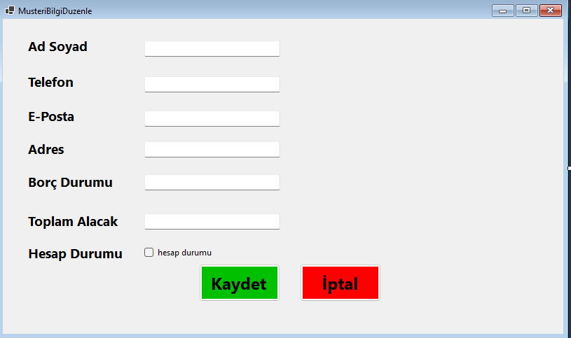

private void LoadMusteriDetails()
{
string connectionString = "Server=localhost;Database=bitirme_projesi;Uid=root;Pwd=138426;";
try
{
using (MySqlConnection connection = new MySqlConnection(connectionString))
{
connection.Open();

string query = @"
SELECT
m.borc_durumu,
m.toplam_alacak,
m.hesap_durumu,
m.telefon,
m.eposta,
m.adres,
k.ad_soyad
FROM musteriler m
INNER JOIN kullanicilar k ON m.kullanici_id = k.kullanici_id
WHERE m.musteri_id = @musteriId";

using (MySqlCommand cmd = new MySqlCommand(query, connection))
{
cmd.Parameters.AddWithValue("@musteriId", musteriId);

using (MySqlDataReader reader = cmd.ExecuteReader())
{
if (reader.Read())
{
txtAdSoyad.Text = reader["ad_soyad"].ToString();
txtBorcDurumu.Text = reader["borc_durumu"].ToString();
txtToplamAlacak.Text = reader["toplam_alacak"].ToString();
chkHesapDurumu.Checked = Convert.ToBoolean(reader["hesap_durumu"]);
txtTelefon.Text = reader["telefon"].ToString();
txtEposta.Text = reader["eposta"].ToString();
txtAdres.Text = reader["adres"].ToString();
}
else
{
MessageBox.Show("Müşteri bulunamadı!", "Hata", MessageBoxButtons.OK, MessageBoxIcon.Warning);
this.Close();
}
}
}
}
}
catch (Exception ex)
{
MessageBox.Show($"Bir hata oluştu: {ex.Message}", "Hata", MessageBoxButtons.OK, MessageBoxIcon.Error);
}
}

private void btnKaydet_Click(object sender, EventArgs e)
{
string connectionString = "Server=localhost;Database=bitirme_projesi;Uid=root;Pwd=138426;";
try
{
using (MySqlConnection connection = new MySqlConnection(connectionString))
{
connection.Open();

// Parametreleri hazırla
decimal borcDurumu = 0, toplamAlacak = 0;
int hesapDurumu = chkHesapDurumu.Checked ? 1 : 0; // Checkbox değerini 1 veya 0 olarak al
string telefon = txtTelefon.Text.Trim();
string eposta = txtEposta.Text.Trim();
string adres = txtAdres.Text.Trim();

// Decimal değerleri kontrol et ve dönüştür
if (!string.IsNullOrEmpty(txtBorcDurumu.Text))
{
if (!decimal.TryParse(txtBorcDurumu.Text, System.Globalization.NumberStyles.Any, System.Globalization.CultureInfo.InvariantCulture, out borcDurumu))
{
MessageBox.Show("Borc durumu geçerli bir sayı değil.", "Hata", MessageBoxButtons.OK, MessageBoxIcon.Warning);
return;
}
}

if (!string.IsNullOrEmpty(txtToplamAlacak.Text))
{
if (!decimal.TryParse(txtToplamAlacak.Text, System.Globalization.NumberStyles.Any, System.Globalization.CultureInfo.InvariantCulture, out toplamAlacak))
{
MessageBox.Show("Toplam alacak geçerli bir sayı değil.", "Hata", MessageBoxButtons.OK, MessageBoxIcon.Warning);
return;
}
}

// Güncelleme sorgusu
string query = @"
UPDATE musteriler
SET borc_durumu = @borcDurumu,
toplam_alacak = @toplamAlacak,
hesap_durumu = @hesapDurumu,
telefon = @telefon,
eposta = @eposta,
adres = @adres
WHERE musteri_id = @musteriId";

using (MySqlCommand cmd = new MySqlCommand(query, connection))
{
cmd.Parameters.AddWithValue("@borcDurumu", borcDurumu);
cmd.Parameters.AddWithValue("@toplamAlacak", toplamAlacak);
cmd.Parameters.AddWithValue("@hesapDurumu", hesapDurumu);
cmd.Parameters.AddWithValue("@telefon", string.IsNullOrEmpty(telefon) ? DBNull.Value : (object)telefon);
cmd.Parameters.AddWithValue("@eposta", string.IsNullOrEmpty(eposta) ? DBNull.Value : (object)eposta);
cmd.Parameters.AddWithValue("@adres", string.IsNullOrEmpty(adres) ? DBNull.Value : (object)adres);
cmd.Parameters.AddWithValue("@musteriId", musteriId);

int rowsAffected = cmd.ExecuteNonQuery();
if (rowsAffected > 0)
{
MessageBox.Show("Müşteri bilgileri başarıyla güncellendi.", "Başarılı", MessageBoxButtons.OK, MessageBoxIcon.Information);
Calisan_Ekrani.LogIslem(GirisEkrani.CurrentUserId, "Düzenleme", $"Müşteri bilgileri düzenlendi: Müşteri ID {musteriId}");
this.Close();
}
else
{
MessageBox.Show("Müşteri bilgileri güncellenemedi. Lütfen tekrar deneyin.", "Hata", MessageBoxButtons.OK, MessageBoxIcon.Warning);
}
}
}
}
catch (Exception ex)
{
MessageBox.Show($"Bir hata oluştu: {ex.Message}", "Hata", MessageBoxButtons.OK, MessageBoxIcon.Error);
}
}

private void btnIptal_Click(object sender, EventArgs e)
{
this.Close();
}

Kod Açıklamaları
- MusteriBilgiDuzenle Sınıfı
  - Amaç: Formun temel yapısını oluşturur.
  - Yapıcı Metot (Constructor):
    - musteriId parametresi alır ve bu ID ile ilgili müşteri bilgilerini yükler.
    - LoadMusteriDetails metodu çağrılarak müşteri bilgileri doldurulur.

- Müşteri Bilgilerini Yükleme: LoadMusteriDetails
  - Amaç: Veritabanından müşteri bilgilerini alır ve formdaki ilgili alanlara doldurur.
  - Çalışma Prensibi:
    - musteriler tablosundan borç durumu, toplam alacak, hesap durumu, telefon, e-posta ve adres bilgileri alınır.
    - kullanicilar tablosundan ad ve soyad bilgisi birleştirilerek alınır (INNER JOIN kullanımı).
    - Alınan bilgiler formdaki şu alanlara yerleştirilir:
      - Ad Soyad: txtAdSoyad
      - Borç Durumu: txtBorcDurumu
      - Toplam Alacak: txtToplamAlacak
      - Hesap Durumu: chkHesapDurumu
      - Telefon: txtTelefon
      - E-posta: txtEposta
      - Adres: txtAdres
  - Hata Durumu: Eğer müşteri bilgileri yüklenemezse kullanıcıya hata mesajı gösterilir ve form kapanır.

- Bilgi Güncelleme: btnKaydet_Click
  - Amaç: Kullanıcının düzenlediği bilgileri veritabanına kaydeder.
  - Çalışma Prensibi:
    - Formdaki alanlardan alınan veriler geçerlilik kontrolünden geçirilir:
      - Borç Durumu ve Toplam Alacak: Decimal dönüşümü yapılır ve geçersiz girişler engellenir.
      - Telefon, E-posta, Adres: Eğer bu alanlar boş bırakılmışsa, DBNull.Value atanır.
    - UPDATE sorgusu çalıştırılarak müşteri bilgileri güncellenir.
  - Başarılı İşlem:
    - Güncelleme başarılı olursa kullanıcıya bilgi mesajı gösterilir.
    - Güncelleme işlemi, log tablosuna eklenir.
  - Hata Durumu: Güncelleme sırasında bir hata oluşursa kullanıcıya hata mesajı gösterilir.

- İptal Butonu: btnIptal_Click
  - Amaç: Kullanıcı düzenlemeyi kaydetmeden formu kapatır.
  - Çalışma Prensibi: this.Close() ile form kapatılır.

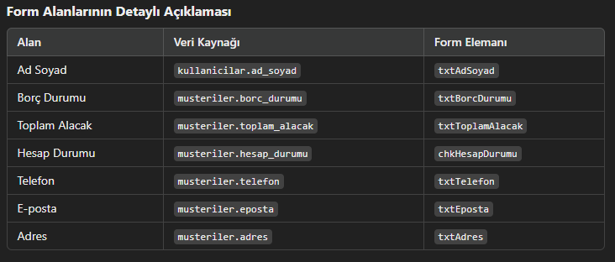

Loglama İşlemi
Güncelleme işlemi sonrasında şu şekilde bir log kaydı yapılır:
- Kullanıcı ID: Giriş yapan kullanıcının ID’si.
- İşlem Tipi: "Düzenleme".
- Detaylar: Güncellenen müşteri ID bilgisi belirtilir.

5.5 Sipariş Bilgileri Görüntüleme

Aşağıdaki görsel, çalışan ekranında sipariş bilgilerini listelemek için kullanılan "Sipariş Bilgileri Çek" butonunu ve siparişlerin görüntülendiği DataGridView'i temsil etmektedir. Bu ekran, yetki seviyesine göre farklı davranışlar sergiler.
Yetki Seviyesine Göre Davranışlar:
- Seviye 1: Sipariş bilgilerini görüntüleme yetkisine sahip değildir.
- Seviye 2: Sipariş bilgilerini sadece görüntüleyebilir, ancak düzenleme yapamaz.
- Seviye 3: Sipariş bilgilerini görüntüleyebilir ve düzenleme yapabilir. Düzenleme butonları sadece bu seviyede aktif olur.
- • Düzenleme: Seviye 3 kullanıcılar, sipariş durumu ve diğer bilgileri düzenleyebilir. Bu düzenlemeler veritabanına kaydedilir ve yapılan işlemler loglanır.
- • Loglama: Sipariş bilgilerinde yapılan her değişiklik, işlem detaylarıyla birlikte loglar tablosuna kaydedilir.
- • Veri Koruma: DataGridView, kullanıcıların satır ekleme, silme veya kolon sırasını değiştirme gibi işlemleri yapmasını engeller.

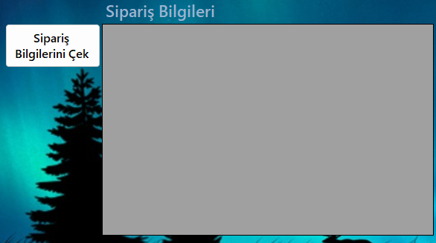

private void btn_SiparisBilgileri_Click(object sender, EventArgs e)
{
string connectionString = "Server=localhost;Database=bitirme_projesi;Uid=root;Pwd=138426;";
try
{
using (MySqlConnection connection = new MySqlConnection(connectionString))
{
connection.Open();

// Sipariş bilgilerini çekme sorgusu
string query = @"
SELECT
siparis_id AS 'Sipariş ID',
musteri_id AS 'Müşteri ID',
toplam_tutar AS 'Toplam Tutar',
siparis_durumu AS 'Sipariş Durumu'
FROM siparisler";

using (MySqlCommand cmd = new MySqlCommand(query, connection))
{
MySqlDataAdapter adapter = new MySqlDataAdapter(cmd);
DataTable table = new DataTable();
adapter.Fill(table);

// DataGridView'e veriyi bağla
data_siparisBilgi.Columns.Clear(); // Eski sütunları temizle
data_siparisBilgi.DataSource = table;

// Onayla ve İptal Et butonlarını ekle
AddButtonColumn("Onayla", "Onayla");
AddButtonColumn("İptal Et", "İptal Et");

// lblyetkiseviyesi kontrolü ile Düzenle butonunu ekle
if (lblYetkiSeviyesi.Text.Trim() == "3") // Trim ile boşlukları kaldırıyoruz
{
AddButtonColumn("Düzenle", "Düzenle");
}

// DataGridView ayarları
data_siparisBilgi.AllowUserToAddRows = false;
data_siparisBilgi.AllowUserToDeleteRows = false;
data_siparisBilgi.SelectionMode = DataGridViewSelectionMode.FullRowSelect;
}
}
}
catch (Exception ex)
{
MessageBox.Show("Bir hata oluştu: " + ex.Message, "Hata", MessageBoxButtons.OK, MessageBoxIcon.Error);
}
}

private void AddButtonColumn(string name, string text)
{
if (GirisEkrani.CurrentUserYetkiSeviyesi == 3)
{
AddButtonColumn("Düzenle", "Düzenle");
}
// Eğer zaten eklenmişse tekrar ekleme
if (data_siparisBilgi.Columns.Contains(name))
return;

// Yeni bir buton sütunu oluştur
DataGridViewButtonColumn buttonColumn = new DataGridViewButtonColumn
{
Name = name,
HeaderText = text,
Text = text,
UseColumnTextForButtonValue = true
};

// DataGridView'e ekle
data_siparisBilgi.Columns.Add(buttonColumn);
}

private void UpdateSiparisDurumu(string siparisId, string yeniDurum)
{
string connectionString = "Server=localhost;Database=bitirme_projesi;Uid=root;Pwd=138426;";
try
{
using (MySqlConnection connection = new MySqlConnection(connectionString))
{
connection.Open();

// Siparişin mevcut durumunu kontrol et
string checkQuery = "SELECT siparis_durumu FROM siparisler WHERE siparis_id = @siparisId";
using (MySqlCommand checkCmd = new MySqlCommand(checkQuery, connection))
{
checkCmd.Parameters.AddWithValue("@siparisId", siparisId);
string currentStatus = checkCmd.ExecuteScalar()?.ToString();

// Mevcut durum kontrolleri
if (currentStatus == yeniDurum)
{
MessageBox.Show($"Sipariş zaten '{yeniDurum}' durumunda.", "Durum Güncelleme", MessageBoxButtons.OK, MessageBoxIcon.Warning);
return;
}
else if (currentStatus == "Tamamlandi" || currentStatus == "Iptal")
{
MessageBox.Show($"Bu sipariş '{currentStatus}' durumunda ve artık değiştirilemez.", "Durum Güncelleme Hatası", MessageBoxButtons.OK, MessageBoxIcon.Warning);
return;
}

// Güncelleme sorgusu
string updateQuery = "UPDATE siparisler SET siparis_durumu = @yeniDurum WHERE siparis_id = @siparisId";
using (MySqlCommand updateCmd = new MySqlCommand(updateQuery, connection))
{
updateCmd.Parameters.AddWithValue("@yeniDurum", yeniDurum);
updateCmd.Parameters.AddWithValue("@siparisId", siparisId);

int rowsAffected = updateCmd.ExecuteNonQuery();

if (rowsAffected > 0)
{
MessageBox.Show($"Sipariş durumu başarıyla '{yeniDurum}' olarak güncellendi.", "Başarılı", MessageBoxButtons.OK, MessageBoxIcon.Information);

// Log kaydı ekle
string logQuery = "INSERT INTO loglar (kullanici_id, islem_tarihi, tablo_adi, islem_tipi, detaylar) " +
"VALUES (@kullaniciId, NOW(), 'siparisler', 'Durum Güncelleme', @detaylar)";
using (MySqlCommand logCmd = new MySqlCommand(logQuery, connection))
{
logCmd.Parameters.AddWithValue("@kullaniciId", GirisEkrani.CurrentUserId);
logCmd.Parameters.AddWithValue("@detaylar", $"Sipariş ID: {siparisId}, Yeni Durum: {yeniDurum}");
logCmd.ExecuteNonQuery();
}

}
else
{
MessageBox.Show("Sipariş durumu güncellenemedi. Lütfen tekrar deneyin.", "Hata", MessageBoxButtons.OK, MessageBoxIcon.Warning);
}
}
}
}
}
catch (Exception ex)
{
MessageBox.Show("Bir hata oluştu: " + ex.Message, "Hata", MessageBoxButtons.OK, MessageBoxIcon.Error);
}
}

private void data_siparisBilgi_CellClick(object sender, DataGridViewCellEventArgs e)
{
try
{
int rowIndex = e.RowIndex;

// Eğer geçerli bir satır tıklanmışsa
if (rowIndex >= 0 && e.ColumnIndex >= 0)
{
DataGridViewRow selectedRow = data_siparisBilgi.Rows[rowIndex];
string siparisIdStr = selectedRow.Cells["Sipariş ID"].Value?.ToString();

if (string.IsNullOrEmpty(siparisIdStr))
{
MessageBox.Show("Sipariş ID'si alınamadı. Lütfen tekrar deneyin.", "Hata", MessageBoxButtons.OK, MessageBoxIcon.Warning);
return;
}

// Eğer "Düzenle" butonuna tıklanmışsa
if (data_siparisBilgi.Columns[e.ColumnIndex].Name == "Düzenle")
{
int siparisId = Convert.ToInt32(siparisIdStr);

// Yeni düzenleme formunu aç
SiparisDuzenleForm duzenleForm = new SiparisDuzenleForm(siparisId);
duzenleForm.ShowDialog();
}
else
{
MessageBox.Show("Bu işlem için yetki kontrolü gerekmiyor. Lütfen doğru butona tıklayın.", "Uyarı", MessageBoxButtons.OK, MessageBoxIcon.Warning);
}
}
}
catch (Exception ex)
{
MessageBox.Show($"Bir hata oluştu: {ex.Message}", "Hata", MessageBoxButtons.OK, MessageBoxIcon.Error);
}
}

private void data_siparisBilgi_CellEndEdit(object sender, DataGridViewCellEventArgs e)
{
// Sadece 3. seviyedeki kullanıcılar düzenleme yapabilir
if (GirisEkrani.CurrentUserYetkiSeviyesi != 3)
{
MessageBox.Show("Bu işlemi gerçekleştirme yetkiniz yok.", "Yetki Hatası", MessageBoxButtons.OK, MessageBoxIcon.Warning);
return;
}

try
{
int rowIndex = e.RowIndex;
int columnIndex = e.ColumnIndex;

// Hücrelerin doğru veri içerdiğinden emin olun
if (rowIndex >= 0 && columnIndex >= 0)
{
string columnName = data_siparisBilgi.Columns[columnIndex].Name;
string newValue = data_siparisBilgi.Rows[rowIndex].Cells[columnIndex].Value?.ToString();
string siparisId = data_siparisBilgi.Rows[rowIndex].Cells["Sipariş ID"].Value?.ToString();

if (!string.IsNullOrEmpty(newValue) && !string.IsNullOrEmpty(siparisId))
{
// Veritabanında düzenlemeyi uygula
string connectionString = "Server=localhost;Database=bitirme_projesi;Uid=root;Pwd=138426;";
using (MySqlConnection connection = new MySqlConnection(connectionString))
{
connection.Open();

string updateQuery = $"UPDATE siparisler SET {columnName} = @newValue WHERE siparis_id = @siparisId";
using (MySqlCommand cmd = new MySqlCommand(updateQuery, connection))
{
cmd.Parameters.AddWithValue("@newValue", newValue);
cmd.Parameters.AddWithValue("@siparisId", siparisId);

int rowsAffected = cmd.ExecuteNonQuery();
if (rowsAffected > 0)
{
MessageBox.Show($"Veri başarıyla güncellendi. Kolon: {columnName}, Yeni Değer: {newValue}", "Başarılı", MessageBoxButtons.OK, MessageBoxIcon.Information);

// Loglama işlemi
int kullaniciId = GirisEkrani.CurrentUserId; // Giriş yapan kullanıcının ID'si
string islemTipi = "Düzenleme"; // İşlem tipi
string detaylar = $"{columnName} kolonunda değer {newValue} olarak güncellendi."; // Detay

Calisan_Ekrani.LogIslem(kullaniciId, islemTipi, detaylar);
}
else
{
MessageBox.Show("Veri güncellenemedi. Lütfen tekrar deneyin.", "Hata", MessageBoxButtons.OK, MessageBoxIcon.Warning);
}
}
}
}
else
{
MessageBox.Show("Eksik bilgi var. Düzenleme yapılamadı.", "Hata", MessageBoxButtons.OK, MessageBoxIcon.Warning);
}
}
}
catch (Exception ex)
{
MessageBox.Show($"Bir hata oluştu: {ex.Message}", "Hata", MessageBoxButtons.OK, MessageBoxIcon.Error);
}
}

Kod Açıklamaları
Sipariş Bilgilerini Çekme ve Gösterme
- Amaç:
  - siparisler tablosundaki verileri DataGridView bileşenine yükleyerek kullanıcıya sipariş bilgilerini görselleştirme imkânı sağlar.
  - Kullanıcının yetki seviyesine bağlı olarak, siparişleri görüntüleme, güncelleme ve durumu değiştirme işlemlerine erişim sunar.

Kodun İşleyişi
- Veritabanına Bağlantı ve Sorgu Çalıştırma:
  - btn_SiparisBilgileri_Click eventi tetiklendiğinde, veritabanına bağlanılarak siparisler tablosundan veriler sorgulanır.
  - MySqlDataAdapter ile çekilen veriler bir DataTable içine doldurulur ve bu tablo DataGridView'e bağlanır.
- Buton Sütunlarının Eklenmesi:
  - Sipariş durumu için Onayla ve İptal Et butonları eklenir.
  - Kullanıcının yetki seviyesi 3 ise ek olarak Düzenle butonu eklenir. Bu sayede sadece yönetici seviyesindeki kullanıcılar sipariş düzenleme yetkisine sahiptir.
- Sipariş Durumunun Güncellenmesi:
  - Sipariş durumunu güncellemek için UpdateSiparisDurumu metodu kullanılır.
  - Kullanıcı, güncellemek istediği durumu seçer ve işlem başarılı bir şekilde tamamlandığında log kaydı oluşturulur.
- Düzenleme Butonunun İşlevi:
  - data_siparisBilgi_CellClick eventi ile kullanıcı bir sipariş satırındaki Düzenle butonuna tıkladığında, siparişin ID'si alınır.
  - Alınan ID SiparisDuzenleForm formuna aktarılır ve ilgili sipariş bilgileri düzenleme formunda gösterilir.

Öne Çıkan Özellikler
- Yetki Kontrolü:
  - Yetki seviyesi 1 olan kullanıcılar sipariş bilgilerini görüntüleyemez.
  - Yetki seviyesi 2 olan kullanıcılar yalnızca siparişleri görüntüleyebilir ve durumlarını değiştirebilir.
  - Yetki seviyesi 3 olan kullanıcılar sipariş düzenleme yetkisine de sahiptir.
- Kullanıcı Dostu Arayüz:
  - DataGridView içinde butonlar ve veriler düzenli bir şekilde sunularak kullanıcıların işlemlerini hızlıca yapabilmesi sağlanır.
- Loglama:
  - Yapılan her işlem loglanarak, sistem üzerinde yapılan değişikliklerin kaydı tutulur.

Özet
Kod, sipariş bilgilerini görüntülemek, durumu güncellemek ve gerektiğinde düzenlemek için kapsamlı bir yapı sunar. Yetki seviyesine bağlı işlevlerin ayrılması, sistemin güvenliğini ve kullanım kolaylığını artırır.

5.6 Sipariş Bilgilerini Düzenleme

Bu ekran, çalışanların Sipariş Düzenleme yetkisine sahip olduğu üçüncü seviyeye ait işlemleri gösterir. Sipariş Bilgileri Çek butonundan elde edilen bilgilerin düzenlenmesini sağlar.

Açıklama:
- Seviye Kontrolü ve Düzenleme Butonu:
  - Kullanıcı yetki seviyesi 3 ise, Düzenle butonu data_siparisBilgi DataGridView'ine eklenir.
  - Düzenleme butonuna tıklanıldığında, ilgili Sipariş Düzenleme Formu açılır.
- Sipariş Düzenleme Formu (SiparisDuzenleForm):
  - Tıklanan siparişin Sipariş ID'si, düzenleme formuna parametre olarak gönderilir.
  - Form açıldığında, veritabanından ilgili siparişin detayları yüklenir.
  - Kullanıcı, Müşteri ID, Toplam Tutar, ve Sipariş Durumu bilgilerini düzenleyebilir.
  - Kaydet butonuna basıldığında, düzenlenen bilgiler veritabanına kaydedilir ve işlem bir log kaydı olarak loglar tablosuna eklenir.

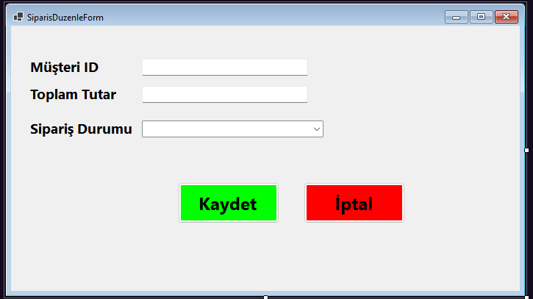

public partial class SiparisDuzenleForm : Form
{
private int siparisId; // Sipariş ID değişkeni

public SiparisDuzenleForm(int siparisId)
{
InitializeComponent();
this.siparisId = siparisId; // Değeri atanıyor
MessageBox.Show($"Sipariş ID: {this.siparisId}", "Debug");
}

private void SiparisDuzenleForm_Load(object sender, EventArgs e)
{
// ComboBox'a durumları ekle
cmbSiparisDurumu.Items.AddRange(new[] { "Hazirlaniyor", "Tamamlandi", "Iptal" });

// Sipariş bilgilerini yükle
LoadSiparisDetails(siparisId);
}

private void LoadSiparisDetails(int siparisId)
{
string connectionString = "Server=localhost;Database=bitirme_projesi;Uid=root;Pwd=138426;";
try
{
using (MySqlConnection connection = new MySqlConnection(connectionString))
{
connection.Open();

string query = "SELECT musteri_id, toplam_tutar, siparis_durumu FROM siparisler WHERE siparis_id = @siparisId";
using (MySqlCommand cmd = new MySqlCommand(query, connection))
{
cmd.Parameters.AddWithValue("@siparisId", siparisId);

using (MySqlDataReader reader = cmd.ExecuteReader())
{
if (reader.Read())
{
txtMusteriId.Text = reader["musteri_id"].ToString();
txtToplamTutar.Text = reader["toplam_tutar"].ToString();
cmbSiparisDurumu.SelectedItem = reader["siparis_durumu"].ToString();
}
else
{
MessageBox.Show("Sipariş bulunamadı!", "Hata", MessageBoxButtons.OK, MessageBoxIcon.Warning);
this.Close();
}
}
}
}
}
catch (Exception ex)
{
MessageBox.Show($"Bir hata oluştu: {ex.Message}", "Hata", MessageBoxButtons.OK, MessageBoxIcon.Error);
}
}

private void btnKaydet_Click(object sender, EventArgs e)
{
string connectionString = "Server=localhost;Database=bitirme_projesi;Uid=root;Pwd=138426;";
try
{
using (MySqlConnection connection = new MySqlConnection(connectionString))
{
connection.Open();

// Decimal doğrulama ve dönüştürme
if (!decimal.TryParse(txtToplamTutar.Text.Replace(",", "."), System.Globalization.NumberStyles.Any, System.Globalization.CultureInfo.InvariantCulture, out decimal toplamTutar))
{
MessageBox.Show("Toplam Tutar geçerli bir sayı değil.", "Hata", MessageBoxButtons.OK, MessageBoxIcon.Warning);
return;
}

string query = "UPDATE siparisler SET musteri_id = @musteriId, toplam_tutar = @toplamTutar, siparis_durumu = @siparisDurumu WHERE siparis_id = @siparisId";
using (MySqlCommand cmd = new MySqlCommand(query, connection))
{
cmd.Parameters.AddWithValue("@musteriId", txtMusteriId.Text.Trim());
cmd.Parameters.AddWithValue("@toplamTutar", toplamTutar); // Decimal olarak ekleniyor
cmd.Parameters.AddWithValue("@siparisDurumu", cmbSiparisDurumu.SelectedItem.ToString());
cmd.Parameters.AddWithValue("@siparisId", siparisId);

int rowsAffected = cmd.ExecuteNonQuery();
if (rowsAffected > 0)
{
// Log ekleme
string logQuery = "INSERT INTO loglar (kullanici_id, islem_tipi, detaylar, islem_tarihi) " +
"VALUES (@kullaniciId, 'Düzenleme', @detaylar, NOW())";
using (MySqlCommand logCmd = new MySqlCommand(logQuery, connection))
{
logCmd.Parameters.AddWithValue("@kullaniciId", GirisEkrani.CurrentUserId);
logCmd.Parameters.AddWithValue("@detaylar", $"Sipariş {siparisId} düzenlendi.");
logCmd.ExecuteNonQuery();
}

MessageBox.Show("Sipariş başarıyla güncellendi.", "Başarılı", MessageBoxButtons.OK, MessageBoxIcon.Information);
this.Close();
}
else
{
MessageBox.Show("Sipariş güncellenemedi. Lütfen tekrar deneyin.", "Hata", MessageBoxButtons.OK, MessageBoxIcon.Warning);
}
}
}
}
catch (Exception ex)
{
MessageBox.Show("Bir hata oluştu: " + ex.Message, "Hata", MessageBoxButtons.OK, MessageBoxIcon.Error);
}
}

private void btnIptal_Click(object sender, EventArgs e)
{
this.Close(); // Formu kapat
}

Kod Açıklamaları
Sipariş Bilgilerini Çekme ve Gösterme
- Amaç:
  - siparisler tablosundaki verileri DataGridView bileşenine yükleyerek kullanıcıya sipariş bilgilerini görselleştirme imkânı sağlar.
  - Kullanıcının yetki seviyesine bağlı olarak, siparişleri görüntüleme, güncelleme ve durumu değiştirme işlemlerine erişim sunar.

Kodun İşleyişi
- Veritabanına Bağlantı ve Sorgu Çalıştırma:
  - btn_SiparisBilgileri_Click eventi tetiklendiğinde, veritabanına bağlanılarak siparisler tablosundan veriler sorgulanır.
  - MySqlDataAdapter ile çekilen veriler bir DataTable içine doldurulur ve bu tablo DataGridView'e bağlanır.
- Buton Sütunlarının Eklenmesi:
  - Sipariş durumu için Onayla ve İptal Et butonları eklenir.
  - Kullanıcının yetki seviyesi 3 ise ek olarak Düzenle butonu eklenir. Bu sayede sadece yönetici seviyesindeki kullanıcılar sipariş düzenleme yetkisine sahiptir.
- Sipariş Durumunun Güncellenmesi:
  - Sipariş durumunu güncellemek için UpdateSiparisDurumu metodu kullanılır.
  - Kullanıcı, güncellemek istediği durumu seçer ve işlem başarılı bir şekilde tamamlandığında log kaydı oluşturulur.
- Düzenleme Butonunun İşlevi:
  - data_siparisBilgi_CellClick eventi ile kullanıcı bir sipariş satırındaki Düzenle butonuna tıkladığında, siparişin ID'si alınır.
  - Alınan ID SiparisDuzenleForm formuna aktarılır ve ilgili sipariş bilgileri düzenleme formunda gösterilir.

Öne Çıkan Özellikler
- Yetki Kontrolü:
  - Yetki seviyesi 1 olan kullanıcılar sipariş bilgilerini görüntüleyemez.
  - Yetki seviyesi 2 olan kullanıcılar yalnızca siparişleri görüntüleyebilir ve durumlarını değiştirebilir.
  - Yetki seviyesi 3 olan kullanıcılar sipariş düzenleme yetkisine de sahiptir.
- Kullanıcı Dostu Arayüz:
  - DataGridView içinde butonlar ve veriler düzenli bir şekilde sunularak kullanıcıların işlemlerini hızlıca yapabilmesi sağlanır.
- Loglama:
  - Yapılan her işlem loglanarak, sistem üzerinde yapılan değişikliklerin kaydı tutulur.

Özet
Kod, sipariş bilgilerini görüntülemek, durumu güncellemek ve gerektiğinde düzenlemek için kapsamlı bir yapı sunar. Yetki seviyesine bağlı işlevlerin ayrılması, sistemin güvenliğini ve kullanım kolaylığını artırır.

5.7 Stok Bilgilerini Görüntüleme

urunler tablosundaki stok bilgilerini DataGridView içinde görselleştirerek kullanıcılara ürünlerin stok durumunu görüntüleme ve düzenleme olanağı sağlar.

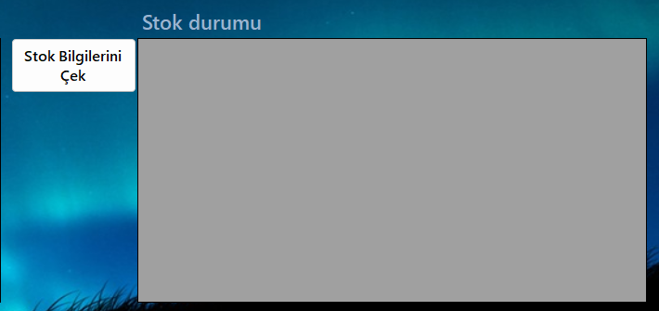

private void btn_StokBilgileri_Click(object sender, EventArgs e)
{
string connectionString = "Server=localhost;Database=bitirme_projesi;Uid=root;Pwd=138426;";
try
{
using (MySqlConnection connection = new MySqlConnection(connectionString))
{
connection.Open();

// Veritabanından stok bilgilerini çek
string query = "SELECT urun_id AS 'Ürün ID', urun_adi AS 'Ürün Adı', stok_miktari AS 'Stok Miktarı', fiyat AS 'Fiyat', eklenme_tarihi AS 'Eklenme Tarihi', guncellenme_tarihi AS 'Güncellenme Tarihi' FROM urunler";
using (MySqlCommand cmd = new MySqlCommand(query, connection))
{
MySqlDataAdapter adapter = new MySqlDataAdapter(cmd);
DataTable table = new DataTable();
adapter.Fill(table);

// Veri tablosunu DataGridView'e bağla
data_stokBilgi.DataSource = table;

// DataGridView'deki sütunları düzenle
data_stokBilgi.Columns["Ürün ID"].ReadOnly = true; // Ürün ID değiştirilemez
data_stokBilgi.Columns["Eklenme Tarihi"].ReadOnly = true; // Eklenme Tarihi değiştirilemez
data_stokBilgi.Columns["Güncellenme Tarihi"].ReadOnly = true; // Güncellenme Tarihi değiştirilemez

// Butonları ekle
AddStokButtons();

// DataGridView ayarları
data_stokBilgi.AllowUserToAddRows = false; // Yeni satır eklenemez
data_stokBilgi.AllowUserToDeleteRows = false; // Satır silinemez
data_stokBilgi.SelectionMode = DataGridViewSelectionMode.FullRowSelect; // Tüm satır seçilir
}
}
}
catch (Exception ex)
{
MessageBox.Show("Bir hata oluştu: " + ex.Message, "Hata", MessageBoxButtons.OK, MessageBoxIcon.Error);
}
}
private void data_stokBilgi_CellClick(object sender, DataGridViewCellEventArgs e)
{
if (e.RowIndex >= 0 && data_stokBilgi.Columns[e.ColumnIndex].Name == "Düzenle")
{
DataGridViewRow selectedRow = data_stokBilgi.Rows[e.RowIndex];
string urunId = selectedRow.Cells["Ürün ID"].Value?.ToString();
string urunAdi = selectedRow.Cells["Ürün Adı"].Value?.ToString();
string stokMiktari = selectedRow.Cells["Stok Miktarı"].Value?.ToString();
string fiyat = selectedRow.Cells["Fiyat"].Value?.ToString();
string sonGuncelleme = selectedRow.Cells["Güncellenme Tarihi"].Value?.ToString();

if (!string.IsNullOrEmpty(urunId))
{
// StokDuzenle formuna bilgileri gönder
StokDuzenle stokDuzenleForm = new StokDuzenle(urunId, urunAdi, stokMiktari, fiyat, sonGuncelleme);
stokDuzenleForm.ShowDialog();
}
else
{
MessageBox.Show("Lütfen düzenlemek için bir ürün seçin.", "Uyarı", MessageBoxButtons.OK, MessageBoxIcon.Warning);
}
}

}

private void AddButtonColumnForStok(string name, string text)
{
// Eğer buton zaten eklenmişse tekrar ekleme
if (data_stokBilgi.Columns.Contains(name))
return;

// Yeni bir buton sütunu oluştur
DataGridViewButtonColumn buttonColumn = new DataGridViewButtonColumn
{
Name = name,
HeaderText = text,
Text = text,
UseColumnTextForButtonValue = true
};

// DataGridView'e ekle
data_stokBilgi.Columns.Add(buttonColumn);
}

// Butonları eklemek için:
private void AddStokButtons()
{
AddButtonColumnForStok("Düzenle", "Düzenle");
AddButtonColumnForStok("Onayla", "Onayla");
AddButtonColumnForStok("İptal", "İptal");
}

private void btn_siparisEkle_Click(object sender, EventArgs e)
{
SiparisEkle siparisekleForm = new SiparisEkle();
siparisekleForm.ShowDialog();

}

private void btn_stokDuzenle_Click(object sender, EventArgs e)
{

// Yeni ürün ekleme için boş form
StokDuzenle stokDuzenleForm = new StokDuzenle("", "", "", "", DateTime.Now.ToString("dd.MM.yyyy HH:mm:ss"));
stokDuzenleForm.ShowDialog();
}

Kodun İşleyişi
- Veritabanına Bağlantı ve Sorgu Çalıştırma:
  - btn_StokBilgileri_Click eventi tetiklendiğinde, veritabanına bağlanılarak urunler tablosundaki stok bilgileri sorgulanır.
  - Çekilen veriler DataTable nesnesine doldurulur ve bu tablo DataGridView'e bağlanır.
- Verilerin Düzenlenmesi:
  - DataGridView sütunlarından bazıları (Ürün ID, Eklenme Tarihi, Güncellenme Tarihi) sadece okunabilir olacak şekilde ayarlanır. Bu sütunlar düzenlenemez.
- Butonların Eklenmesi:
  - Her ürün için Düzenle, Onayla ve İptal işlemleri için butonlar eklenir.
  - Butonlar, AddStokButtons metodu aracılığıyla dinamik olarak DataGridView'e eklenir.
- Satır Seçme ve Düzenleme:
  - data_stokBilgi_CellClick eventi ile kullanıcı, Düzenle butonuna tıkladığında seçilen ürünün bilgileri alınır.
  - Ürün bilgileri düzenleme formu olan StokDuzenle formuna aktarılır ve form açılır.
- Yeni Stok Eklenmesi:
  - btn_stokDuzenle_Click eventi ile kullanıcı, boş bir StokDuzenle formu açarak yeni ürün ekleme işlemini gerçekleştirebilir.

Öne Çıkan Özellikler
- Kullanıcı Yetkilendirmesi:
  - Yetki seviyesine göre kullanıcıların erişim düzeyleri belirlenebilir. Kodda bu kontrol yer almamış olsa da mevcut altyapı bu kontrolü entegre etmeye uygundur.
- Dinamik ve Kullanıcı Dostu Tasarım:
  - DataGridView içindeki butonlar ve düzenlenebilir yapı sayesinde kullanıcılar işlemlerini hızlı ve etkili bir şekilde gerçekleştirebilir.
- Stok Yönetimi:
  - Ürünlerin stok bilgileri düzenlenebilir ve yeni ürün ekleme işlemi yapılabilir. Bu sayede stok yönetimi pratik bir şekilde sağlanır.

Özet
Kod, stok bilgilerini çekmek, göstermek ve düzenlemek için etkili bir yapı sunar. Butonlar ve düzenlenebilir sütunlar ile kullanıcıya esneklik sağlanırken, düzenleme işlemleri kolaylaştırılmıştır. Stok yönetimi süreçlerini hızlandırmak ve hataları minimize etmek amacıyla dinamik ve kullanıcı dostu bir arayüz tasarlanmıştır.

5.8 Stok Bilgilerini Düzenleme

• Mevcut Bir Ürünü Düzenlemek: StokDuzenle formu, stok bilgilerini güncellemek için kullanılır. Kullanıcı, DataGridView içindeki bir satıra tıklayarak StokDuzenle formuna yönlendirilir.
• Yeni Bir Ürün Eklemek: Aynı form, çalışan ekranında bir buton aracılığıyla yeni bir ürün eklemek için de kullanılır. Bu durumda form boş olarak açılır ve kullanıcı bilgileri doldurur.

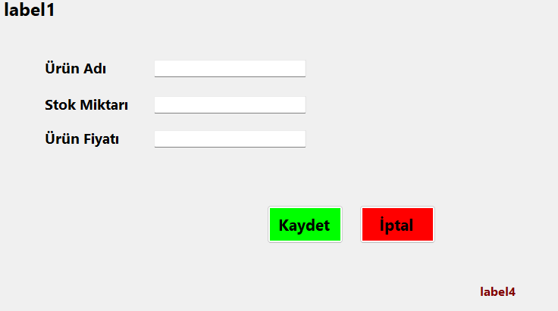

using System;
using System.Collections.Generic;
using System.ComponentModel;
using System.Data;
using System.Drawing;
using System.Linq;
using System.Text;
using System.Threading.Tasks;
using System.Windows.Forms;
using MySql.Data.MySqlClient;

namespace ileri_seviye_depo_stoğu_projesi
{
public partial class StokDuzenle : Form
{
private string urunId;
private string urunAdi;
private string stokMiktari;
private string fiyat;
private string sonGuncelleme;

private void StokDuzenle_Load(object sender, EventArgs e)
{
InitializeComponent();
this.urunId = urunId;
this.urunAdi = urunAdi;
this.stokMiktari = stokMiktari;
this.fiyat = fiyat;
this.sonGuncelleme = sonGuncelleme;

// Form yüklenirken değerleri doldur
lblUrunId.Text = urunId;
txtUrunAdi.Text = urunAdi;
txtStokMiktari.Text = stokMiktari;
txtFiyat.Text = fiyat;

// Eğer son güncelleme bilgisi varsa label'a yaz, yoksa mevcut tarihi koy
lblSonGuncelleme.Text = !string.IsNullOrEmpty(sonGuncelleme)
? $"Son Güncelleme: {sonGuncelleme}"
: $"Son Güncelleme: {DateTime.Now.ToString("dd.MM.yyyy HH:mm:ss")}";
}

private void LoadUrunDetails(string urunId)
{
string connectionString = "Server=localhost;Database=bitirme_projesi;Uid=root;Pwd=138426;";
try
{
using (MySqlConnection connection = new MySqlConnection(connectionString))
{
connection.Open();
string query = "SELECT urun_adi, stok_miktari, fiyat FROM urunler WHERE urun_id = @urunId";
using (MySqlCommand cmd = new MySqlCommand(query, connection))
{
cmd.Parameters.AddWithValue("@urunId", urunId);
using (MySqlDataReader reader = cmd.ExecuteReader())
{
if (reader.Read())
{
txtUrunAdi.Text = reader["urun_adi"].ToString();
txtStokMiktari.Text = reader["stok_miktari"].ToString();
txtFiyat.Text = reader["fiyat"].ToString();
}
}
}
}
}
catch (Exception ex)
{
MessageBox.Show($"Ürün bilgileri yüklenemedi: {ex.Message}", "Hata", MessageBoxButtons.OK, MessageBoxIcon.Error);
}
}

public StokDuzenle(string urunId, string urunAdi, string stokMiktari, string fiyat, string sonGuncelleme)
{
InitializeComponent();

// Parametreleri formdaki alanlara doldur
lblUrunId.Text = urunId;
txtUrunAdi.Text = urunAdi;
txtStokMiktari.Text = stokMiktari;
txtFiyat.Text = fiyat;
lblSonGuncelleme.Text = string.IsNullOrEmpty(sonGuncelleme) ? "Henüz güncellenmemiş" : sonGuncelleme;
}

private void btnKaydet_Click(object sender, EventArgs e)
{
string connectionString = "Server=localhost;Database=bitirme_projesi;Uid=root;Pwd=138426;";
try
{
using (MySqlConnection connection = new MySqlConnection(connectionString))
{
connection.Open();

// Fiyat değeri için decimal'e dönüştürme
decimal fiyat = 0;
if (!decimal.TryParse(txtFiyat.Text, out fiyat))
{
MessageBox.Show("Fiyat geçerli bir sayı olmalıdır.", "Hata", MessageBoxButtons.OK, MessageBoxIcon.Error);
return;
}

if (!string.IsNullOrEmpty(lblUrunId.Text)) // Düzenleme işlemi
{
string updateQuery = "UPDATE urunler SET urun_adi = @urunAdi, stok_miktari = @stokMiktari, fiyat = @fiyat, guncellenme_tarihi = NOW() WHERE urun_id = @urunId";
using (MySqlCommand cmd = new MySqlCommand(updateQuery, connection))
{
cmd.Parameters.AddWithValue("@urunAdi", txtUrunAdi.Text);
cmd.Parameters.AddWithValue("@stokMiktari", txtStokMiktari.Text);
cmd.Parameters.AddWithValue("@fiyat", fiyat); // Fiyatı decimal olarak ekledik
cmd.Parameters.AddWithValue("@urunId", lblUrunId.Text);
cmd.ExecuteNonQuery();
}

Calisan_Ekrani.LogIslem(GirisEkrani.CurrentUserId, "Güncelleme", $"Ürün Güncellendi: {txtUrunAdi.Text}");
MessageBox.Show("Ürün başarıyla güncellendi.", "Başarılı", MessageBoxButtons.OK, MessageBoxIcon.Information);
}
else // Yeni ekleme işlemi
{
string insertQuery = "INSERT INTO urunler (urun_adi, stok_miktari, fiyat, eklenme_tarihi) VALUES (@urunAdi, @stokMiktari, @fiyat, NOW())";
using (MySqlCommand cmd = new MySqlCommand(insertQuery, connection))
{
cmd.Parameters.AddWithValue("@urunAdi", txtUrunAdi.Text);
cmd.Parameters.AddWithValue("@stokMiktari", txtStokMiktari.Text);
cmd.Parameters.AddWithValue("@fiyat", fiyat); // Fiyatı decimal olarak ekledik
cmd.ExecuteNonQuery();
}

Calisan_Ekrani.LogIslem(GirisEkrani.CurrentUserId, "Ekleme", $"Yeni Ürün Eklendi: {txtUrunAdi.Text}");
MessageBox.Show("Yeni ürün başarıyla eklendi.", "Başarılı", MessageBoxButtons.OK, MessageBoxIcon.Information);
}
}
}
catch (Exception ex)
{
MessageBox.Show($"Bir hata oluştu: {ex.Message}", "Hata", MessageBoxButtons.OK, MessageBoxIcon.Error);
}
}

private void btnIptal_Click(object sender, EventArgs e)
{
this.Close();
}
}
}

Kodun İşleyişi
- Formun Parametrelerle Açılması:
  - StokDuzenle formu, düzenleme için çağrıldığında ilgili ürün bilgileri (urunId, urunAdi, stokMiktari, fiyat, sonGuncelleme) parametre olarak gönderilir.
  - Formdaki ilgili alanlar bu değerlerle doldurulur ve kullanıcı düzenleme yapabilir.
- Form Yüklenmesi (Load Event):
  - lblUrunId, txtUrunAdi, txtStokMiktari, txtFiyat gibi alanlar doldurulur.
  - Eğer düzenlenen ürünün bir sonGuncelleme bilgisi varsa bu bilgi gösterilir, yoksa mevcut tarih kullanılır.
- Düzenleme ve Yeni Ekleme İşlemleri:
  - Eğer urunId doluysa, düzenleme işlemi gerçekleştirilir. Kullanıcı formdaki bilgileri güncelleyip kaydet butonuna bastığında, UPDATE sorgusu çalıştırılarak veritabanındaki ilgili ürün güncellenir.
  - Eğer urunId boşsa, bu yeni bir ürün ekleme işlemi olarak değerlendirilir. Kullanıcı bilgileri doldurduktan sonra, INSERT sorgusu ile yeni bir ürün eklenir.
- Formun Kullanım Durumları:
  - Düzenleme için Çağrılma:
    - btn_StokBilgileri_Click eventi ile DataGridView üzerindeki "Düzenle" butonuna tıklanarak çağrılır.
    - Örnek:
StokDuzenle stokDuzenleForm = new StokDuzenle(urunId, urunAdi, stokMiktari, fiyat, sonGuncelleme);
stokDuzenleForm.ShowDialog();
  - Yeni Ürün Eklemek için Çağrılma:
    - btn_stokDuzenle_Click eventi ile çağrılır. Bu durumda parametreler boş bırakılarak form başlatılır.
    - Örnek:
StokDuzenle stokDuzenleForm = new StokDuzenle("", "", "", "", DateTime.Now.ToString("dd.MM.yyyy HH:mm:ss"));
stokDuzenleForm.ShowDialog();
- Loglama:
  - İşlem sırasında yapılan düzenleme veya ekleme işlemleri loglanır.
  - Örnek:
    - Düzenleme için: "Ürün Güncellendi: [Ürün Adı]"
    - Ekleme için: "Yeni Ürün Eklendi: [Ürün Adı]"
- Formun Kapatılması:
  - Kullanıcı, btnIptal_Click eventi ile formu kapatabilir. Bu işlem, herhangi bir değişiklik yapılmadan formun kapanmasını sağlar.

Özet
StokDuzenle formu, hem mevcut ürünlerin düzenlenmesi hem de yeni ürünlerin eklenmesi için çok amaçlı bir araçtır. Çalışan ekranındaki farklı butonlardan çağrılabilir ve veritabanı ile dinamik bir şekilde etkileşim sağlar. Bu yapı, stok yönetimi süreçlerini hem kullanıcı dostu hem de esnek bir şekilde gerçekleştirir.

5.9 Stok Ekleme

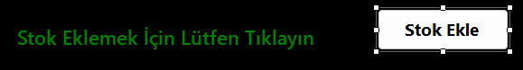

• "Stok Ekle" butonu çalışan ekranında bulunur ve yeni bir stok eklemek için kullanılır.
• Butona tıklanması, StokDuzenle formunun bir "ekleme modu" olarak açılmasını sağlar.

Kod İşleyişi:
- btn_stokDuzenle_Click olayında, StokDuzenle formu aşağıdaki şekilde çağrılır:
StokDuzenle stokDuzenleForm = new StokDuzenle("", "", "", "", DateTime.Now.ToString("dd.MM.yyyy HH:mm:ss"));
stokDuzenleForm.ShowDialog();
- Parametreler boş geçilmiştir, çünkü burada bir düzenleme değil yeni ürün ekleme işlemi yapılacaktır.

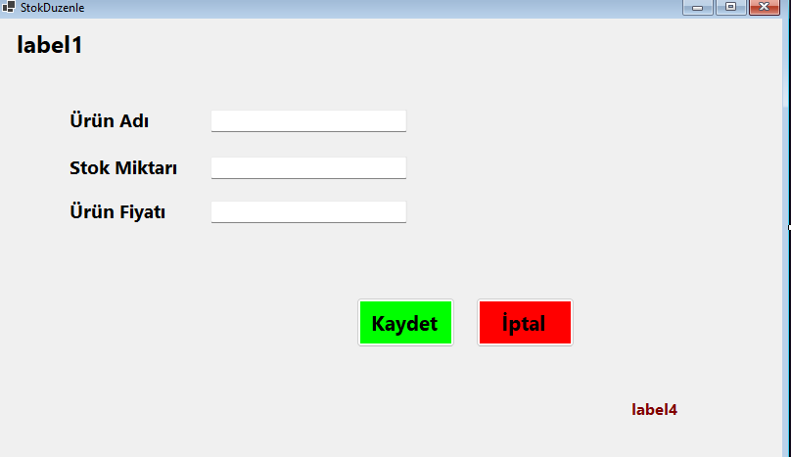

Kodlar stok düzenleme kısmında verildiğinden tekrar olmaması adına burada yazılmamıştır.

• Formda Yapılanlar:
- Kullanıcı, ürün bilgilerini formdaki alanlara doldurur (Ürün Adı, Stok Miktarı, Fiyat).
- "Kaydet" butonuna tıklayarak yeni ürünü veritabanına ekler.
• Kaydet Butonu İşleyişi:
- btnKaydet_Click metodu, verilerin doğruluğunu kontrol eder:
  - Ürün adı, stok miktarı ve fiyat alanlarının doluluğu.
  - Fiyatın geçerli bir decimal değer olması.
- Veriler doğrulandıktan sonra, yeni ürün aşağıdaki sorguyla veritabanına eklenir:
INSERT INTO urunler (urun_adi, stok_miktari, fiyat, eklenme_tarihi)
VALUES (@urunAdi, @stokMiktari, @fiyat, NOW())
5.10 Sipariş Ekleme



Çalışan ekranındaki "Sipariş Ekle" butonuna tıklanarak SiparişEkle formuna yönlendirme yapılır. Bu form, yeni siparişlerin kolayca oluşturulması ve ilgili bilgilerin girilmesi amacıyla tasarlanmıştır.

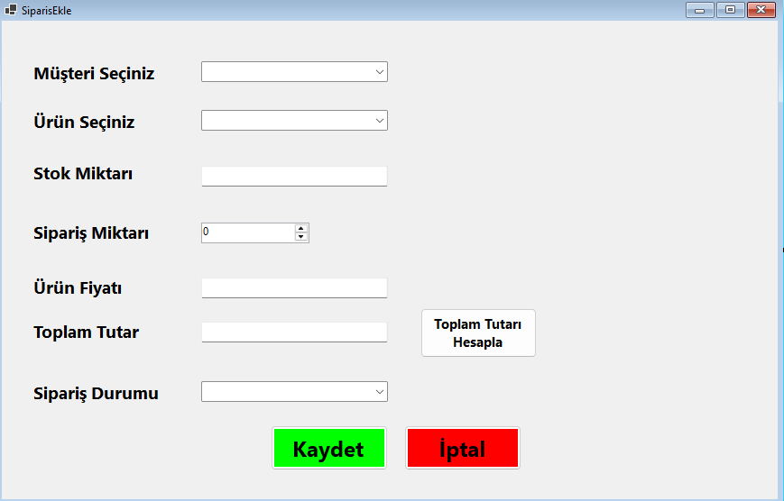

using System;
using System.Collections.Generic;
using System.ComponentModel;
using System.Data;
using System.Drawing;
using System.Linq;
using System.Text;
using System.Threading.Tasks;
using System.Windows.Forms;
using MySql.Data.MySqlClient;

namespace ileri_seviye_depo_stoğu_projesi
{
public partial class SiparisEkle : Form
{
public SiparisEkle()
{
InitializeComponent();
}
private void SiparisEkle_Load(object sender, EventArgs e)
{
string connectionString = "Server=localhost;Database=bitirme_projesi;Uid=root;Pwd=138426;";
try
{
using (MySqlConnection connection = new MySqlConnection(connectionString))
{
connection.Open();

// Müşteri bilgilerini ComboBox'a çek
string query = "SELECT kullanici_id, ad_soyad FROM kullanicilar WHERE rol = 'Musteri'";
using (MySqlDataAdapter adapter = new MySqlDataAdapter(query, connection))
{
DataTable dt = new DataTable();
adapter.Fill(dt);

if (dt.Rows.Count > 0) // Eğer müşteri bilgileri varsa ComboBox'u doldur
{
cmbMusteriSecim.DataSource = dt;
cmbMusteriSecim.DisplayMember = "ad_soyad";
cmbMusteriSecim.ValueMember = "kullanici_id";
}
else
{
MessageBox.Show("Müşteri bilgileri bulunamadı.", "Hata", MessageBoxButtons.OK, MessageBoxIcon.Error);
}
}

// Ürün bilgilerini ComboBox'a çek
query = "SELECT urun_id, urun_adi FROM urunler";
using (MySqlDataAdapter adapter = new MySqlDataAdapter(query, connection))
{
DataTable dt = new DataTable();
adapter.Fill(dt);

if (dt.Rows.Count > 0) // Eğer ürün bilgileri varsa ComboBox'u doldur
{
cmbUrunSecim.DataSource = dt;
cmbUrunSecim.DisplayMember = "urun_adi";
cmbUrunSecim.ValueMember = "urun_id";
}
else
{
MessageBox.Show("Ürün bilgileri bulunamadı.", "Hata", MessageBoxButtons.OK, MessageBoxIcon.Error);
}
}

// Sipariş Durumu Seçeneklerini Ekle
cmbSiparisDurumu.Items.AddRange(new string[] { "Hazirlaniyor", "Tamamlandi", "Iptal" });
cmbSiparisDurumu.SelectedIndex = 0; // Varsayılan olarak "Hazırlanıyor" seçili olsun
}
}
catch (Exception ex)
{
MessageBox.Show($"Bir hata oluştu: {ex.Message}", "Hata", MessageBoxButtons.OK, MessageBoxIcon.Error);
}
}

private void numSiparisMiktar_ValueChanged(object sender, EventArgs e)
{
HesaplaToplamTutar();
}

private void txtUrunFiyat_TextChanged(object sender, EventArgs e)
{
HesaplaToplamTutar();
}

private void HesaplaToplamTutar()
{
if (decimal.TryParse(txtUrunFiyat.Text, out decimal urunFiyat) && numSiparisMiktar.Value > 0)
{
decimal toplamTutar = urunFiyat * numSiparisMiktar.Value;
txtToplamTutar.Text = toplamTutar.ToString("N2"); // Formatlı bir şekilde göster
}
else
{
txtToplamTutar.Text = "0,00";
}
}

private bool IsValidMusteriId(int musteriId)
{
string connectionString = "Server=localhost;Database=bitirme_projesi;Uid=root;Pwd=138426;";
using (MySqlConnection connection = new MySqlConnection(connectionString))
{
connection.Open();
string query = "SELECT COUNT(*) FROM musteriler WHERE musteri_id = @musteriId";
using (MySqlCommand cmd = new MySqlCommand(query, connection))
{
cmd.Parameters.AddWithValue("@musteriId", musteriId);
int count = Convert.ToInt32(cmd.ExecuteScalar());
return count > 0; // Müşteri mevcutsa true döner
}
}
}

private void btnSiparisEkle_Click(object sender, EventArgs e)
{
string connectionString = "Server=localhost;Database=bitirme_projesi;Uid=root;Pwd=138426;";
try
{
using (MySqlConnection connection = new MySqlConnection(connectionString))
{
connection.Open();

// Sipariş bilgilerini al
if (cmbMusteriSecim.SelectedValue == null || cmbMusteriSecim.SelectedValue.ToString() == "0")
{
MessageBox.Show("Lütfen geçerli bir müşteri seçin!", "Hata", MessageBoxButtons.OK, MessageBoxIcon.Error);
return;
}
int musteriId = Convert.ToInt32(cmbMusteriSecim.SelectedValue);

if (cmbUrunSecim.SelectedValue == null || cmbUrunSecim.SelectedValue.ToString() == "0")
{
MessageBox.Show("Lütfen geçerli bir ürün seçin!", "Hata", MessageBoxButtons.OK, MessageBoxIcon.Error);
return;
}
int urunId = Convert.ToInt32(cmbUrunSecim.SelectedValue);

int miktar = Convert.ToInt32(numSiparisMiktar.Value);
if (miktar <= 0)
{
MessageBox.Show("Lütfen geçerli bir miktar girin!", "Hata", MessageBoxButtons.OK, MessageBoxIcon.Error);
return;
}
decimal fiyat = 0;
if (!decimal.TryParse(txtUrunFiyat.Text, out fiyat) || fiyat <= 0)
{
MessageBox.Show("Lütfen geçerli bir fiyat girin!", "Hata", MessageBoxButtons.OK, MessageBoxIcon.Error);
return;
}

decimal toplamTutar = fiyat * miktar;

// Stok kontrolü
string stokQuery = "SELECT stok_miktari FROM urunler WHERE urun_id = @urunId";
using (MySqlCommand stokCmd = new MySqlCommand(stokQuery, connection))
{
stokCmd.Parameters.AddWithValue("@urunId", urunId);
int stokMiktari = Convert.ToInt32(stokCmd.ExecuteScalar());

if (stokMiktari < miktar)
{
MessageBox.Show("Stok miktarı yetersiz!", "Hata", MessageBoxButtons.OK, MessageBoxIcon.Error);
return;
}
}

// Sipariş ekleme
string siparisQuery = "INSERT INTO siparisler (musteri_id, toplam_tutar, siparis_durumu) VALUES (@musteriId, @toplamTutar, 'Hazirlaniyor')";
using (MySqlCommand siparisCmd = new MySqlCommand(siparisQuery, connection))
{
siparisCmd.Parameters.AddWithValue("@musteriId", musteriId);
siparisCmd.Parameters.AddWithValue("@toplamTutar", toplamTutar);
siparisCmd.ExecuteNonQuery();
}

// Stok güncelleme
string stokUpdateQuery = "UPDATE urunler SET stok_miktari = stok_miktari - @miktar WHERE urun_id = @urunId";
using (MySqlCommand stokUpdateCmd = new MySqlCommand(stokUpdateQuery, connection))
{
stokUpdateCmd.Parameters.AddWithValue("@miktar", miktar);
stokUpdateCmd.Parameters.AddWithValue("@urunId", urunId);
stokUpdateCmd.ExecuteNonQuery();
}
MessageBox.Show("Sipariş başarıyla eklendi!", "Başarılı", MessageBoxButtons.OK, MessageBoxIcon.Information);
this.Close();
}
}
catch (Exception ex)
{
MessageBox.Show($"Bir hata oluştu: {ex.Message}", "Hata", MessageBoxButtons.OK, MessageBoxIcon.Error);
}
}
private void cmbUrunSecim_SelectedIndexChanged(object sender, EventArgs e)
{
string connectionString = "Server=localhost;Database=bitirme_projesi;Uid=root;Pwd=138426;";
try
{
using (MySqlConnection connection = new MySqlConnection(connectionString))
{
connection.Open();

string query = "SELECT stok_miktari, fiyat FROM urunler WHERE urun_id = @urunId";
using (MySqlCommand cmd = new MySqlCommand(query, connection))
{
cmd.Parameters.AddWithValue("@urunId", cmbUrunSecim.SelectedValue);
using (MySqlDataReader reader = cmd.ExecuteReader())
{
if (reader.Read())
{
txtStokMiktar.Text = reader["stok_miktari"].ToString();
txtUrunFiyat.Text = reader["fiyat"].ToString();
}
}
}
}
}
catch (Exception ex)
{
MessageBox.Show($"Bir hata oluştu: {ex.Message}", "Hata", MessageBoxButtons.OK, MessageBoxIcon.Error);
}
}

private void btnIptal_Click(object sender, EventArgs e)
{
this.Close();
}

private void btn_hesapla_Click(object sender, EventArgs e)
{
HesaplaToplamTutar();
}
}
}
SiparişEkle Formunun Yapısı ve İşlevleri:
- Müşteri ve Ürün Seçimi:
  - Müşteri Seçimi: Müşterilerin bilgileri, veritabanından çekilerek bir ComboBox içerisinde listelenir. Buradan bir müşteri seçilmesi gerekir.
  - Ürün Seçimi: Mevcut ürünler, aynı şekilde bir ComboBox içerisinde listelenir. Çalışan, siparişte yer alacak ürünü buradan seçer.
- Dinamik Veri Yükleme:
  - Ürün seçildiğinde, stok miktarı ve fiyat bilgileri otomatik olarak ekrana yansıtılır. Bu, çalışanların mevcut stok durumu ve ürün fiyatını anlık olarak görmesine olanak sağlar.
- Sipariş Miktarı ve Toplam Tutar Hesaplama:
  - Çalışan, sipariş miktarını girdikten sonra sistem otomatik olarak toplam tutarı hesaplar. "Toplam Tutar Hesapla" butonu, bu işlemi manuel olarak da gerçekleştirebilmek için eklenmiştir.
- Sipariş Durumu:
  - Sipariş oluşturulurken varsayılan olarak "Hazırlanıyor" durumu atanır. Ancak, çalışan bu durumu "Tamamlandı" veya "İptal" olarak da değiştirebilir.
- Stok Kontrolü ve Güncelleme:
  - Sipariş miktarı stok miktarından fazla ise sistem bir hata mesajı vererek siparişin kaydedilmesine izin vermez.
  - Sipariş başarıyla eklendiğinde stok miktarı, sipariş miktarı kadar azaltılır ve veritabanında güncellenir.
- Kaydetme ve İptal:
  - Kaydet: Gerekli tüm bilgiler doğru girildiğinde, sipariş bilgileri veritabanına eklenir ve çalışan bilgilendirilir.
  - İptal: Form kapatılır ve çalışan ekrana geri dönülür.
Veritabanı Entegrasyonu:
- Sipariş bilgileri siparisler tablosuna kaydedilir. Sipariş ekleme sırasında ilgili müşterinin ve ürünün ID'si kullanılarak, doğru kayıtlar yapılır.
- Stok güncellemesi ise urunler tablosunda gerçekleştirilir.
Bu form, çalışanların hızlı ve doğru bir şekilde sipariş işlemlerini yönetmesine olanak sağlar ve stok durumu gibi kritik bilgilerin kontrol edilmesine yardımcı olur.

6. Yönetici Ekranı
• Yönetici ekranı, kullanıcı dostu bir arayüzle tasarlanmış olup, üstte sekme tabanlı bir TabControl (TabPage) yapısına sahiptir. Bu yapı, yöneticinin farklı işlevlere kolayca erişmesini sağlar.
• Her bir sekme belirli bir yönetim modülüne ayrılmıştır,;
- Çalışan Yönetimi
- Müşteri ve Sipariş Yönetimi
- Stok ve Satış Raporları
- Log Kaydı
- Kayıt Oluştur
- Bilgilerim
- Feedback

• TabPage Kullanımı:
- Her bir TabPage modüler bir yapıda çalışır, örneğin:
  - Çalışan Yönetimi: Çalışan bilgilerini görüntüleme ve düzenleme.
  - Müşteri ve Sipariş Yönetimi: Müşteri bilgilerini veya sipariş durumlarını izleme.
  - Stok ve Satış Raporları: Satış analizi veya stok detaylarını raporlama.
- Her sekme içinde DataGridView veya özel formlar kullanılarak veri işlemeye olanak sağlanır.
• Esneklik:
- Yönetici ekranı, giriş yapan kullanıcının yetkilerine bağlı olarak özelleştirilebilir.
- Bu tasarım, farklı yetki seviyelerindeki yöneticilere farklı işlevler sunma imkanı tanır.

6.1 Çalışan Yönetimi
- • Arayüz Detayları:
- "Çalışan Yönetimi" TabPage, çalışanların bilgilerini listelemek ve düzenlemek için tasarlanmıştır.
- Tablo, çalışan ID, ad-soyad, görev, vardiya bilgileri, izin durumu, durum ve yetki seviyelerini içerir.
- Çalışan bilgilerini düzenlemek için DataGridView'e "Düzenle" butonları eklenmiştir.
- • "Veri Çek" Butonu İşlevi:
- btn_calisanVeri_Click metodunda, çalışan bilgileri veritabanından alınır ve DataGridView'e aktarılır.
- Sorgu, çalışanlar ve kullanıcılar tablolarını birleştirerek (JOIN), kullanıcı bilgileriyle birlikte çalışana ait detayları getirir.
DataGridView ayarları, veri düzenlemenin yalnızca "Düzenle" butonu aracılığıyla yapılmasına olanak sağlar.
"Düzenle" Butonu İşlevi:
- DataGridView'in "Düzenle" sütunundaki bir buton tıklandığında, o satırdaki çalışan bilgileri alınır ve düzenleme formu (CalisanDuzenle) açılır.
- data_calisan_CellClick metodu, tıklanan satırdaki "Çalışan ID" bilgisini alır ve düzenleme formuna gönderir.

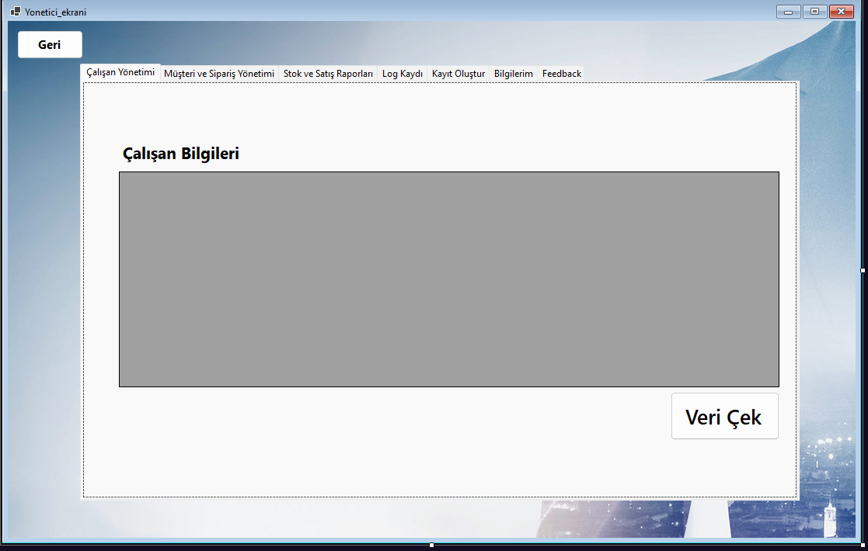

private void AddButtonColumn(DataGridView dataGridView, string name, string headerText, string buttonText)
{
if (dataGridView.Columns.Contains(name)) return;

DataGridViewButtonColumn buttonColumn = new DataGridViewButtonColumn
{
Name = name,
HeaderText = headerText,
Text = buttonText,
UseColumnTextForButtonValue = true
};
dataGridView.Columns.Add(buttonColumn);
}

private void AddButtonColumnForCalisan(string name, string text)
{
if (data_calisan.Columns.Contains(name))
return;

DataGridViewButtonColumn buttonColumn = new DataGridViewButtonColumn
{
Name = name,
HeaderText = text,
Text = text,
UseColumnTextForButtonValue = true
};

data_calisan.Columns.Add(buttonColumn);
}

private void btn_calisanVeri_Click(object sender, EventArgs e)
{
string connectionString = "Server=localhost;Database=bitirme_projesi;Uid=root;Pwd=138426;";
try
{
using (MySqlConnection connection = new MySqlConnection(connectionString))
{
connection.Open();

string query = @"
SELECT
calisanlar.calisan_id AS 'Çalışan ID',
kullanicilar.ad_soyad AS 'Ad Soyad',
calisanlar.gorev AS 'Görev',
calisanlar.vardiya_baslangic_zamani AS 'Vardiya Başlangıç',
calisanlar.vardiya_bitis_zamani AS 'Vardiya Bitiş',
CASE
WHEN calisanlar.izin_durumu = 1 THEN 'İzinli'
ELSE 'İzin Yok'
END AS 'İzin Durumu',
calisanlar.calisma_durumu AS 'Durum',
calisanlar.yetki_seviyesi AS 'Yetki Seviyesi'
FROM
calisanlar
JOIN
kullanicilar ON calisanlar.kullanici_id = kullanicilar.kullanici_id";

using (MySqlDataAdapter adapter = new MySqlDataAdapter(query, connection))
{
DataTable dt = new DataTable();
adapter.Fill(dt);
data_calisan.DataSource = dt;

// DataGridView ayarları
data_calisan.AllowUserToAddRows = false;
data_calisan.AllowUserToDeleteRows = false;
data_calisan.ReadOnly = true; // Düzenleme yetkisi için buton kullanılacak
data_calisan.SelectionMode = DataGridViewSelectionMode.FullRowSelect;

// Düzenleme butonunu ekle
AddButtonColumnForCalisan("Düzenle", "Düzenle");
}
}
}
catch (Exception ex)
{
MessageBox.Show($"Çalışan bilgileri çekilemedi: {ex.Message}", "Hata", MessageBoxButtons.OK, MessageBoxIcon.Error);
}
}

private void data_calisan_CellClick(object sender, DataGridViewCellEventArgs e)
{
if (e.RowIndex >= 0 && data_calisan.Columns[e.ColumnIndex].Name == "Düzenle")
{
// Çalışan ID'yi al
string calisanId = data_calisan.Rows[e.RowIndex].Cells["Çalışan ID"].Value.ToString();

// Düzenleme formunu aç
CalisanDuzenle calisanDuzenleForm = new CalisanDuzenle(calisanId);
calisanDuzenleForm.ShowDialog();
}
}

Kod Açıklamaları:
- Veri Çekme Sorgusu:
  - Sorgu, çalışanların temel bilgilerini (ID, ad-soyad, görev, vardiya bilgileri vb.) getirir.
  - İzin durumu, bir CASE ifadesi ile dönüştürülerek "İzinli" veya "İzin Yok" şeklinde gösterilir.
- DataGridView Düzenleme:
  - AddButtonColumnForCalisan metodu, her satıra "Düzenle" butonu ekler.
  - Tıklama işlemi için, DataGridView'de bir sütun oluşturulur ve her satır için buton atanır.
• Loglama Özelliği (Eklenebilir):
- İsteğe bağlı olarak, çalışan bilgileri görüntülendiğinde ve düzenlendiğinde, bu işlemler loglanabilir. Böylece yöneticinin yaptığı değişiklikler kayıt altına alınır.
• Kullanım:
- Yönetici, "Veri Çek" butonuna tıkladığında çalışan bilgileri ekrana yüklenir.
- Bir çalışanın bilgilerini düzenlemek için, ilgili satırdaki "Düzenle" butonuna basılır ve düzenleme ekranı açılır.
6.2 Müşteri ve Sipariş Yönetimi
TabPage Yapısı:
- "Müşteri Bilgileri" ve "Sipariş Bilgileri" olmak üzere iki farklı DataGridView içermektedir.
- Sol tarafta müşterilere ait veriler, sağ tarafta ise siparişlere ait bilgiler görüntülenir.
- Her iki tablo için de "Veri Çek" butonları bulunmaktadır.

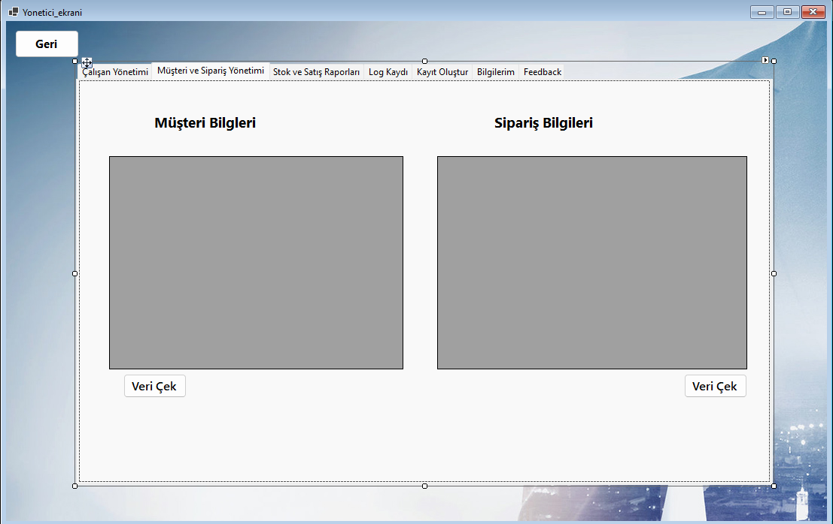

• "Müşteri Bilgileri" Bölümü:
- btn_musteriVeri_Click:
  - Müşteri bilgilerini veritabanından çeker.
  - Veriler musteriler ve kullanicilar tablolarından birleştirilerek (JOIN) elde edilir.
  - Tablo; müşteri ID, ad soyad, telefon, e-posta, adres, borç durumu ve toplam alacak bilgilerini içerir.
- Düzenle Butonu:
  - DataGridView üzerinde her müşteri için "Düzenle" butonu eklenir.
  - data_musteri_CellClick metodu, "Düzenle" butonuna tıklandığında, seçilen müşteriye ait bilgileri düzenlemek üzere MusteriBilgiDuzenle formunu açar.
  - Düzenleme işlemi sırasında log kaydı tutulur.
• "Sipariş Bilgileri" Bölümü:
- btn_siparisVeri_Click:
  - Sipariş bilgilerini veritabanından çeker.
  - Veriler siparisler tablosundan alınır ve sipariş ID, müşteri ID, toplam tutar ve sipariş durumu bilgilerini içerir.
- Düzenle Butonu:
  - DataGridView üzerinde her sipariş için "Düzenle" butonu eklenir.
  - data_muteriSiparis_CellClick metodu, "Düzenle" butonuna tıklandığında, seçilen siparişe ait bilgileri düzenlemek üzere SiparisDuzenleForm formunu açar.
  - Düzenleme işlemi sırasında log kaydı tutulur.

private void btn_musteriVeri_Click(object sender, EventArgs e)
{
string connectionString = "Server=localhost;Database=bitirme_projesi;Uid=root;Pwd=138426;";
string query = @"
SELECT m.musteri_id AS 'Müşteri ID',
k.ad_soyad AS 'Ad Soyad',
m.telefon AS 'Telefon',
m.eposta AS 'E-Posta',
m.adres AS 'Adres',
m.borc_durumu AS 'Borç Durumu',
m.toplam_alacak AS 'Toplam Alacak'
FROM musteriler m
JOIN kullanicilar k ON m.kullanici_id = k.kullanici_id";

try
{
using (MySqlConnection connection = new MySqlConnection(connectionString))
{
connection.Open();
MySqlDataAdapter adapter = new MySqlDataAdapter(query, connection);
DataTable table = new DataTable();
adapter.Fill(table);

data_musteri.DataSource = null;
data_musteri.DataSource = table;

AddButtonColumn(data_musteri, "Düzenle", "İşlem", "Düzenle");
}

//Log Kaydı
YoneticiLogIslem(GirisEkrani.CurrentUserId, "Veri Çekme", "musteriler", "Müşteri bilgileri çekildi.");
}
catch (Exception ex)
{
MessageBox.Show($"Müşteri verileri çekilirken bir hata oluştu: {ex.Message}", "Hata", MessageBoxButtons.OK, MessageBoxIcon.Error);
}
}

private void radio_musteri_CheckedChanged(object sender, EventArgs e)
{

}

private void data_musteri_CellClick(object sender, DataGridViewCellEventArgs e)
{
if (e.RowIndex >= 0 && data_musteri.Columns[e.ColumnIndex].Name == "Düzenle")
{
string musteriId = data_musteri.Rows[e.RowIndex].Cells["Müşteri ID"].Value.ToString();
MusteriBilgiDuzenle musteriForm = new MusteriBilgiDuzenle(Convert.ToInt32(musteriId));
musteriForm.ShowDialog();

//Log Kaydı
YoneticiLogIslem(GirisEkrani.CurrentUserId, "Düzenleme", "musteriler", $"Müşteri ID: {musteriId} düzenlendi.");
}
}

private void btn_siparisVeri_Click(object sender, EventArgs e)
{
string connectionString = "Server=localhost;Database=bitirme_projesi;Uid=root;Pwd=138426;";
string query = @"SELECT siparis_id AS 'Sipariş ID',
musteri_id AS 'Müşteri ID',
toplam_tutar AS 'Toplam Tutar',
siparis_durumu AS 'Sipariş Durumu'
FROM siparisler";

try
{
using (MySqlConnection connection = new MySqlConnection(connectionString))
{
connection.Open();
MySqlDataAdapter adapter = new MySqlDataAdapter(query, connection);
DataTable table = new DataTable();
adapter.Fill(table);

data_muteriSiparis.DataSource = null;
data_muteriSiparis.DataSource = table;

AddButtonColumn(data_muteriSiparis, "Düzenle", "İşlem", "Düzenle");
}
//Log Kaydı
YoneticiLogIslem(GirisEkrani.CurrentUserId, "Veri Çekme", "siparisler", "Sipariş bilgileri çekildi.");
}
catch (Exception ex)
{
MessageBox.Show($"Sipariş verileri çekilirken bir hata oluştu: {ex.Message}", "Hata", MessageBoxButtons.OK, MessageBoxIcon.Error);
}
}

private void data_muteriSiparis_CellClick(object sender, DataGridViewCellEventArgs e)
{
if (e.RowIndex >= 0 && data_muteriSiparis.Columns[e.ColumnIndex].Name == "Düzenle")
{
string siparisId = data_muteriSiparis.Rows[e.RowIndex].Cells["Sipariş ID"].Value.ToString();
SiparisDuzenleForm siparisForm = new SiparisDuzenleForm(Convert.ToInt32(siparisId));
siparisForm.ShowDialog();

//Log Kaydı
YoneticiLogIslem(GirisEkrani.CurrentUserId, "Düzenleme", "siparisler", $"Sipariş ID: {siparisId} düzenlendi.");
}
}

• Kod Açıklamaları:
- Veri Çekme ve Görselleştirme:
  - Her iki "Veri Çek" butonu, verileri veritabanından çekerek ilgili DataGridView'e bağlar.
  - DataGridView ayarları düzenlemeleri sınırlar ve kullanıcıların yalnızca düzenleme formu aracılığıyla değişiklik yapmasına olanak tanır.
- Loglama:
  - Veriler çekildiğinde veya düzenleme yapıldığında, işlem loglarına bu bilgiler işlenir.
• Özelleştirme:
- Bu TabPage, yöneticilere müşteriler ve siparişlerle ilgili bilgileri görüntüleme ve yönetme imkanı sağlar.
- Veritabanından alınan bilgiler düzenlenebilir ve güncellenebilir, böylece iş akışı optimize edilir.

6.3 Stok ve Satış Raporları

TabPage Yapısı:
- "Stok Bilgileri" ve "Satış Raporları" olmak üzere iki farklı DataGridView içerir.
- Sol tarafta stok verileri, sağ tarafta ise satış raporları bilgileri görüntülenir.
- Her iki tablo için de "Veri Çek" butonları bulunmaktadır.
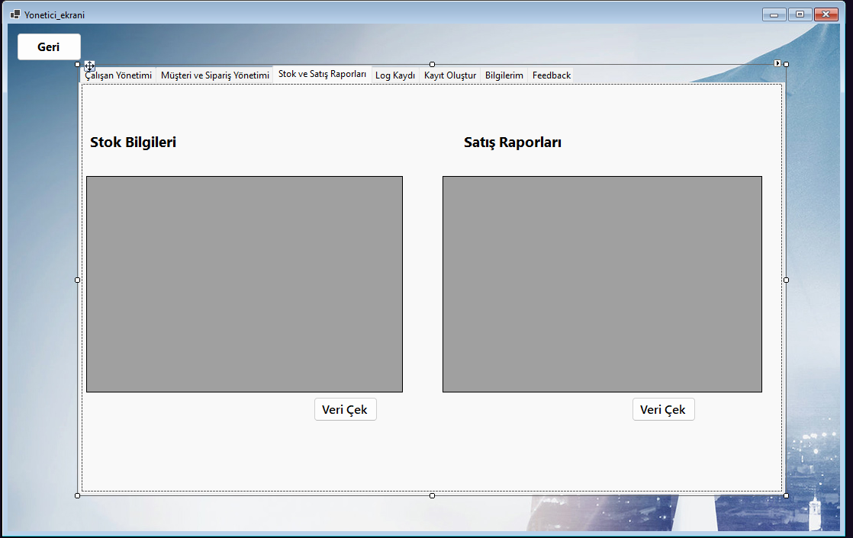

- "Stok Bilgileri" Bölümü:
  - btn_stokVeri_Click:
    - Stok bilgilerini veritabanından çeker.
    - Veriler urunler tablosundan alınır.
    - Tabloda; ürün ID, ürün adı, stok miktarı, fiyat, eklenme tarihi ve güncellenme tarihi bilgileri yer alır.
  - Düzenle Butonu:
    - DataGridView üzerinde her stok için "Düzenle" butonu eklenir.
    - data_Stok_CellClick metodu, "Düzenle" butonuna tıklandığında, seçilen ürüne ait bilgileri düzenlemek üzere StokDuzenle formunu açar.
    - Düzenleme işlemi sonrasında tabloyu yenilemek için btn_stokVeri.PerformClick çağrılır.

- "Satış Raporları" Bölümü:
  - btn_satisVeri_Click:
    - Satış bilgilerini veritabanından çeker.
    - Veriler siparisler tablosundan alınır.
    - Tabloda; sipariş ID, müşteri ID, sipariş tarihi, toplam tutar ve sipariş durumu bilgileri yer alır.
  - Bu tablo, düzenleme için bir buton içermez ve yalnızca raporlama amacıyla kullanılır.
- private void btn_stokVeri_Click(object sender, EventArgs e)
- {
- string connectionString = "Server=localhost;Database=bitirme_projesi;Uid=root;Pwd=138426;";
- try
- {
- using (MySqlConnection connection = new MySqlConnection(connectionString))
- {
- connection.Open();

- string query = @"
- SELECT
- urun_id AS 'Ürün ID',
- urun_adi AS 'Ürün Adı',
- stok_miktari AS 'Stok Miktarı',
- fiyat AS 'Fiyat',
- eklenme_tarihi AS 'Eklenme Tarihi',
- guncellenme_tarihi AS 'Güncellenme Tarihi'
- FROM urunler";

- using (MySqlDataAdapter adapter = new MySqlDataAdapter(query, connection))
- {
- DataTable table = new DataTable();
- adapter.Fill(table);
- data_Stok.DataSource = table;

- // DataGridView ayarları
- data_Stok.AllowUserToAddRows = false;
- data_Stok.AllowUserToDeleteRows = false;
- data_Stok.SelectionMode = DataGridViewSelectionMode.FullRowSelect;

- // Düzenle butonunu ekle
- AddStokButtons();
- }
- }
- }
- catch (Exception ex)
- {
- MessageBox.Show($"Stok verileri yüklenirken bir hata oluştu: {ex.Message}", "Hata", MessageBoxButtons.OK, MessageBoxIcon.Error);
- }
- }

- private void AddButtonColumnForStok(string name, string text)
- {
- // Eğer buton sütunu zaten varsa eklemeyi tekrar yapma
- if (data_Stok.Columns.Contains(name))
- return;

- DataGridViewButtonColumn buttonColumn = new DataGridViewButtonColumn
- {
- Name = name,
- HeaderText = text,
- Text = text,
- UseColumnTextForButtonValue = true
- };

- data_Stok.Columns.Add(buttonColumn);
- }

- private void AddStokButtons()
- {
- AddButtonColumnForStok("Düzenle", "Düzenle");
- }

- private void data_Stok_CellClick(object sender, DataGridViewCellEventArgs e)
- {
- if (e.RowIndex >= 0 && data_Stok.Columns[e.ColumnIndex].Name == "Düzenle")
- {
- // Seçili satırdan verileri al
- DataGridViewRow selectedRow = data_Stok.Rows[e.RowIndex];
- string urunId = selectedRow.Cells["Ürün ID"].Value?.ToString();
- string urunAdi = selectedRow.Cells["Ürün Adı"].Value?.ToString();
- string stokMiktari = selectedRow.Cells["Stok Miktarı"].Value?.ToString();
- string fiyat = selectedRow.Cells["Fiyat"].Value?.ToString();
- string guncellenmeTarihi = selectedRow.Cells["Güncellenme Tarihi"].Value?.ToString();

- // StokDuzenle formunu aç ve verileri gönder
- StokDuzenle stokDuzenleForm = new StokDuzenle(urunId, urunAdi, stokMiktari, fiyat, guncellenmeTarihi);
- stokDuzenleForm.ShowDialog();

- // Düzenleme sonrası tabloyu yenile
- btn_stokVeri.PerformClick();
- }
- }

- private void btn_satisVeri_Click(object sender, EventArgs e)
- {
- string connectionString = "Server=localhost;Database=bitirme_projesi;Uid=root;Pwd=138426;";
- try
- {
- using (MySqlConnection connection = new MySqlConnection(connectionString))
- {
- connection.Open();

- string query = @"
- SELECT
- siparis_id AS 'Sipariş ID',
- musteri_id AS 'Müşteri ID',
- siparis_tarihi AS 'Sipariş Tarihi',
- toplam_tutar AS 'Toplam Tutar',
- siparis_durumu AS 'Sipariş Durumu'
- FROM siparisler";

- using (MySqlDataAdapter adapter = new MySqlDataAdapter(query, connection))
- {
- DataTable table = new DataTable();
- adapter.Fill(table);
- data_satisRapor.DataSource = table;

- // DataGridView ayarları
- data_satisRapor.AllowUserToAddRows = false;
- data_satisRapor.AllowUserToDeleteRows = false;
- data_satisRapor.SelectionMode = DataGridViewSelectionMode.FullRowSelect;
- }
- }
- }
- catch (Exception ex)
- {
- MessageBox.Show($"Satış raporları yüklenirken bir hata oluştu: {ex.Message}", "Hata", MessageBoxButtons.OK, MessageBoxIcon.Error);
- }
- }

- Kod Açıklamaları:
  - Stok Verileri:
    - Stok bilgileri DataGridView üzerinde görselleştirilir ve düzenlenebilir.
    - Düzenleme işlemi sırasında StokDuzenle formu kullanılır.
  - Satış Verileri:
    - Satış raporları yalnızca görüntülenir, düzenleme işlemi desteklenmez.
  - Veri Çekme:
    - Veriler sorgularla çekilir ve DataGridView'lere bağlanır.
    - DataGridView ayarları, yalnızca görüntüleme veya düzenleme yetkisine uygun şekilde yapılır.

- TabPage Özelleştirme:
  - Bu bölüm, yöneticilere stok durumlarını kontrol etme ve satış performansını izleme imkanı sağlar.
  - Stok verilerinde düzenleme yapılabilirken, satış raporları yalnızca raporlama amacıyla sunulur.
  - Kullanıcı dostu bir arayüzle veri yönetimi sağlanmıştır.

6.4 Log Kayıtları

- TabPage Yapısı:
  - "Log Kayıtları" başlığı altında log verilerini görüntülemek ve filtrelemek için bir arayüz sunar.
  - Kullanıcılar veritabanındaki logları listeleyebilir ve belirli kriterlere göre filtreleyebilir.
  - Üst kısımda filtreleme için bir ComboBox ve TextBox alanı bulunur, ayrıca "Log Ara" butonu ile arama yapılabilir.

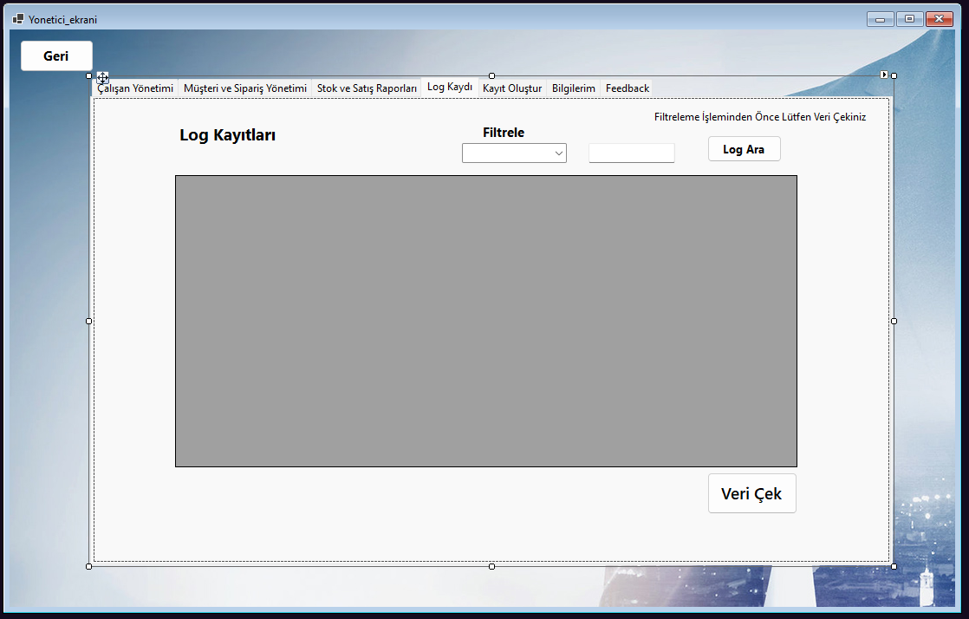

- Log Verilerini Çekme:
  - btn_logVeri_Click:
    - Veritabanındaki loglar tablosundaki tüm logları çekerek data_logKaydi adlı DataGridView'e bağlar.
    - Veriler yüklendikten sonra FillComboBox metodu çağrılarak filtreleme kriterleri için ComboBox doldurulur.
    - Kullanıcıya bir mesaj gösterilir ("Log verileri başarıyla yüklendi.").

- ComboBox (Filtreleme Kriterleri):
  - FillComboBox:
    - Veritabanındaki loglar tablosunun sütun isimlerini alarak ComboBox'a ekler.
    - Böylece kullanıcı istediği sütunu filtreleme kriteri olarak seçebilir.
    - İlk sütun varsayılan olarak seçilir.

- Log Filtreleme:
  - btn_logAra_Click:
    - Kullanıcının seçtiği sütuna ve girdiği metne göre loglar tablosunda arama yapar.
    - LIKE sorgusu kullanılarak esnek bir filtreleme yapılır (%metin%).
    - Sonuçlar data_logKaydi adlı DataGridView'e aktarılır ve kullanıcıya işlem tamamlandı mesajı gösterilir.

private void btn_logVeri_Click(object sender, EventArgs e)
{
string connectionString = "Server=localhost;Database=bitirme_projesi;Uid=root;Pwd=138426;";
string query = "SELECT * FROM loglar";

try
{
using (MySqlConnection connection = new MySqlConnection(connectionString))
{
connection.Open();
using (MySqlDataAdapter adapter = new MySqlDataAdapter(query, connection))
{
DataTable table = new DataTable();
adapter.Fill(table);
data_logKaydi.DataSource = table;
}
}
FillComboBox();

MessageBox.Show("Log verileri başarıyla yüklendi.", "Bilgi", MessageBoxButtons.OK, MessageBoxIcon.Information);
}
catch (Exception ex)
{
MessageBox.Show($"Bir hata oluştu: {ex.Message}", "Hata", MessageBoxButtons.OK, MessageBoxIcon.Error);
}
}

private void FillComboBox()
{
string connectionString = "Server=localhost;Database=bitirme_projesi;Uid=root;Pwd=138426;";
string query = "SHOW COLUMNS FROM loglar"; // loglar tablosunun sütunlarını getir

try
{
using (MySqlConnection connection = new MySqlConnection(connectionString))
{
connection.Open();

using (MySqlCommand cmd = new MySqlCommand(query, connection))
{
using (MySqlDataReader reader = cmd.ExecuteReader())
{
cmb_filtreKriter.Items.Clear(); // Eski değerleri temizle
while (reader.Read())
{
string columnName = reader["Field"].ToString(); // Sütun adı
cmb_filtreKriter.Items.Add(columnName);
}
}
}
}

// Varsayılan bir değer seç
if (cmb_filtreKriter.Items.Count > 0)
cmb_filtreKriter.SelectedIndex = 0; // İlk sütunu seç
}
catch (Exception ex)
{
MessageBox.Show($"ComboBox doldurulamadı: {ex.Message}", "Hata", MessageBoxButtons.OK, MessageBoxIcon.Error);
}
}

private void btn_logAra_Click(object sender, EventArgs e)
{
string selectedColumn = cmb_filtreKriter.SelectedItem?.ToString();
string filterText = txt_filtreArama.Text.Trim();

if (string.IsNullOrEmpty(selectedColumn) || string.IsNullOrEmpty(filterText))
{
MessageBox.Show("Lütfen bir kriter seçin ve arama metni girin.", "Uyarı", MessageBoxButtons.OK, MessageBoxIcon.Warning);
return;
}

string connectionString = "Server=localhost;Database=bitirme_projesi;Uid=root;Pwd=138426;";
string query = $"SELECT * FROM loglar WHERE {selectedColumn} LIKE @filterText";

try
{
using (MySqlConnection connection = new MySqlConnection(connectionString))
{
connection.Open();
using (MySqlCommand cmd = new MySqlCommand(query, connection))
{
cmd.Parameters.AddWithValue("@filterText", $"%{filterText}%");
MySqlDataAdapter adapter = new MySqlDataAdapter(cmd);
DataTable table = new DataTable();
adapter.Fill(table);
data_logKaydi.DataSource = table;
}
}

MessageBox.Show("Filtreleme işlemi tamamlandı.", "Bilgi", MessageBoxButtons.OK, MessageBoxIcon.Information);
}
catch (Exception ex)
{
MessageBox.Show($"Bir hata oluştu: {ex.Message}", "Hata", MessageBoxButtons.OK, MessageBoxIcon.Error);
}
}

Kod Açıklamaları:
- Veri Çekme:
  - "Veri Çek" butonuna basıldığında loglar yüklenir ve tabloya bağlanır.
- Filtreleme:
  - Kullanıcının seçtiği sütuna ve yazdığı arama kriterine göre log verileri filtrelenir.
  - Esnek bir yapı sunmak için ComboBox ve TextBox ile dinamik bir filtreleme mekanizması oluşturulmuştur.
- Hata Yönetimi:
  - Her işlem için try-catch blokları ile kullanıcıya hata mesajları gösterilir.

Kullanım Senaryoları:
- Yönetici, kullanıcı aktivitelerini, hataları veya sistem üzerindeki diğer işlemleri görmek için loglara erişebilir.
- Filtreleme özelliği sayesinde belirli bir tarihte, kullanıcıda veya işlemde arama yapabilir.
- Bu özellik, sistem aktivitelerini analiz etmek ve takip etmek için kullanışlıdır.

6.5 Kayıt Oluştur

TabPage Yapısı:
- "Lütfen Kullanıcı Detayını Seçiniz" başlığı altında yeni kullanıcı oluşturma ve mevcut kullanıcı bilgilerini düzenleme ekranı sağlar.
- Kullanıcılar, rollerine göre sistemde yeni bir kullanıcı oluşturabilir veya bilgilerini güncelleyebilir.

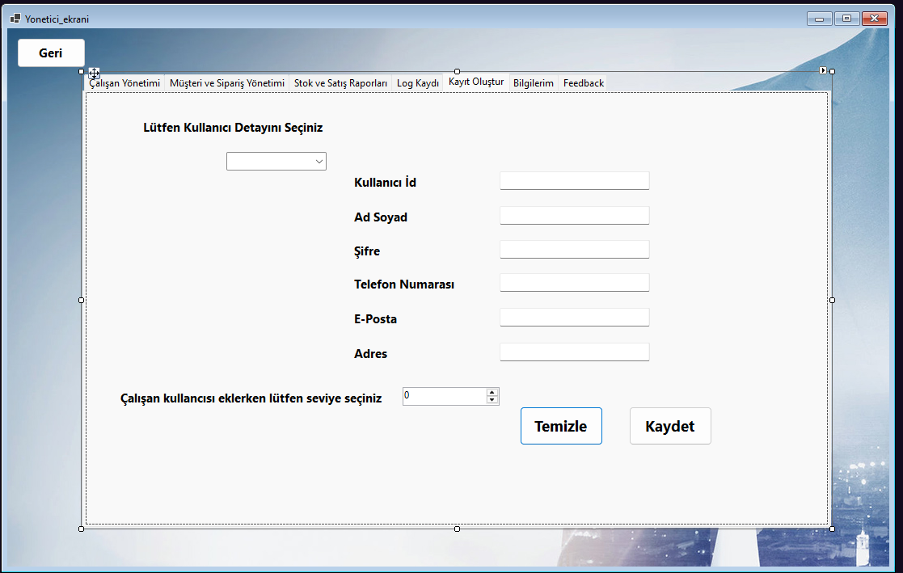

- ID Belirleme:
  - GetNextAvailableId:
    - Seçilen role göre uygun ID aralığını belirler:
      - Yönetici: 0-1000.
      - Çalışan: 1000-4999 (Seviye 1: 1000-3499, Seviye 2: 3500-4499, Seviye 3: 4500-4999).
      - Müşteri: 5000 ve üzeri.
    - Veritabanında kullanılan en büyük ID'yi bulur ve bir sonrakini önerir.

- Rol Bazlı Ekleme:
  - InsertIlgiliTabloId:
    - Kullanıcı rolüne bağlı olarak ilgili tabloya kayıt ekler:
      - Çalışan: Çalışan tablosuna görev, izin durumu, çalışma durumu, ve yetki seviyesi ile birlikte ekleme yapılır.
      - Müşteri: Müşteri tablosuna telefon, adres, e-posta bilgileri ile kayıt eklenir.
      - Yönetici: Yönetici tablosuna kullanıcı ID eklenir.

- Kayıt Ekleme İşlemi:
  - btnKaydet_Click:
    - Kullanıcı detaylarını doğrular:
      - Rol kontrolü.
      - Kullanıcı ID geçerliliği.
      - E-posta format doğrulama (IsValidEmail metodu kullanılarak).
    - Kullanıcı bilgilerini kullanicilar tablosuna ekler.
    - Ardından, ilgili role göre detayların bulunduğu tabloya kayıt yapar (ör. çalışan için calisanlar tablosu).

- Kullanıcı Detaylarını Temizleme:
  - btnTemizle_Click:
    - Tüm giriş alanlarını ve seçimleri temizler.
    - Kullanıcı yeni bir kayıt oluşturmak için sıfırdan başlayabilir.

- Rol ve Yetki Seviyesi:
  - cmbRol_SelectedIndexChanged:
    - Seçilen role göre otomatik olarak uygun bir ID oluşturur ve ilgili alanları ayarlar.
  - numYetkiSeviyesi_ValueChanged:
    - Çalışan seviyesine göre (1, 2 veya 3) uygun ID aralığında yeni bir ID önerir.

private bool IsValidEmail(string email)
{
try
{
var mailAddress = new System.Net.Mail.MailAddress(email);
return mailAddress.Address == email;
}
catch
{
return false;
}
}

private int GetNextAvailableId(string rol)
{

string connectionString = "Server=localhost;Database=bitirme_projesi;Uid=root;Pwd=138426;";
int nextId = 0;

try
{
using (MySqlConnection connection = new MySqlConnection(connectionString))
{
connection.Open();

string query = "";

// Yönetici için ID aralığı 0-1000
if (rol == "Yonetici")
query = "SELECT IFNULL(MAX(kullanici_id), 0) + 1 AS nextId FROM kullanicilar WHERE kullanici_id BETWEEN 0 AND 1000";

// Müşteri için ID aralığı 5000 ve üzeri
else if (rol == "Musteri")
query = "SELECT IFNULL(MAX(kullanici_id), 4999) + 1 AS nextId FROM kullanicilar WHERE kullanici_id >= 5000";

// Çalışan için ID aralığı 1000-4999 (Seviye 1, 2, 3)
else if (rol == "CalisanSeviye1")
query = "SELECT IFNULL(MAX(kullanici_id), 1000) + 1 AS nextId FROM kullanicilar WHERE kullanici_id BETWEEN 1000 AND 3499";
else if (rol == "CalisanSeviye2")
query = "SELECT IFNULL(MAX(kullanici_id), 3500) + 1 AS nextId FROM kullanicilar WHERE kullanici_id BETWEEN 3500 AND 4499";
else if (rol == "CalisanSeviye3")
query = "SELECT IFNULL(MAX(kullanici_id), 4500) + 1 AS nextId FROM kullanicilar WHERE kullanici_id BETWEEN 4500 AND 4999";

using (MySqlCommand cmd = new MySqlCommand(query, connection))
{
nextId = Convert.ToInt32(cmd.ExecuteScalar());
}
}
}
catch (Exception ex)
{
MessageBox.Show($"ID otomatik belirlenemedi (Seviye: {rol}, Hata: {ex.Message})", "Hata", MessageBoxButtons.OK, MessageBoxIcon.Error);
}

return nextId;
}

private void InsertIlgiliTabloId(MySqlConnection connection, string rol, int kullaniciId)
{
MessageBox.Show($"InsertIlgiliTabloId metodu çağrıldı! Rol: {rol}, Kullanıcı ID: {kullaniciId}");

if (rol == "Calisan")
{
string insertCalisanQuery = @"
INSERT INTO calisanlar (kullanici_id, gorev, vardiya_baslangic_zamani, vardiya_bitis_zamani, izin_durumu, calisma_durumu, yetki_seviyesi)
VALUES (@kullaniciId, @gorev, NULL, NULL, 0, 'Aktif', @yetkiSeviyesi);";

using (MySqlCommand cmd = new MySqlCommand(insertCalisanQuery, connection))
{
cmd.Parameters.AddWithValue("@kullaniciId", kullaniciId);
cmd.Parameters.AddWithValue("@gorev", string.IsNullOrEmpty(txtAdres.Text) ? DBNull.Value : (object)txtAdres.Text);
cmd.Parameters.AddWithValue("@yetkiSeviyesi", (int)numYetkiSeviyesi.Value);
cmd.ExecuteNonQuery();
}
}
else if (rol == "Musteri")
{
string insertMusteriQuery = @"
INSERT INTO musteriler (kullanici_id, telefon, adres, kayit_tarihi, eposta)
VALUES (@kullaniciId, @telefon, @adres, NOW(), @eposta);";

using (MySqlCommand cmd = new MySqlCommand(insertMusteriQuery, connection))
{
cmd.Parameters.AddWithValue("@kullaniciId", kullaniciId);
cmd.Parameters.AddWithValue("@telefon", string.IsNullOrEmpty(txtTelefon.Text) ? DBNull.Value : (object)txtTelefon.Text);
cmd.Parameters.AddWithValue("@adres", string.IsNullOrEmpty(txtAdres.Text) ? DBNull.Value : (object)txtAdres.Text);
cmd.Parameters.AddWithValue("@eposta", txtEposta.Text); // E-posta burada ekleniyor
cmd.ExecuteNonQuery();
}
}
else if (rol == "Yonetici")
{
string insertYoneticiQuery = @"
INSERT INTO yoneticiler (kullanici_id)
VALUES (@kullaniciId);";

using (MySqlCommand cmd = new MySqlCommand(insertYoneticiQuery, connection))
{
cmd.Parameters.AddWithValue("@kullaniciId", kullaniciId);
cmd.ExecuteNonQuery();
}
}
}

private void btnKaydet_Click(object sender, EventArgs e)
{
string rol = cmbRol.SelectedItem?.ToString(); // ComboBox'tan rol seçimi
if (string.IsNullOrEmpty(rol))
{
MessageBox.Show("Lütfen bir rol seçin.", "Hata", MessageBoxButtons.OK, MessageBoxIcon.Warning);
return;
}

// Rol doğrulama
if (rol != "Yonetici" && rol != "Calisan" && rol != "Musteri")
{
MessageBox.Show("Geçersiz rol seçimi!", "Hata", MessageBoxButtons.OK, MessageBoxIcon.Error);
return;
}

// Kullanıcı ID kontrolü
int yeniId = 0;
if (!int.TryParse(txtKullaniciId.Text, out yeniId))
{
MessageBox.Show("Geçerli bir kullanıcı ID girin.", "Hata", MessageBoxButtons.OK, MessageBoxIcon.Warning);
return;
}

// E-posta doğrulama
if (!IsValidEmail(txtEposta.Text))
{
MessageBox.Show("Geçerli bir e-posta adresi girin.", "Hata", MessageBoxButtons.OK, MessageBoxIcon.Warning);
return;
}

string connectionString = "Server=localhost;Database=bitirme_projesi;Uid=root;Pwd=138426;";
try
{
using (MySqlConnection connection = new MySqlConnection(connectionString))
{
connection.Open();

string insertQuery = @"
INSERT INTO kullanicilar (kullanici_id, ad_soyad, eposta, sifre, rol, kayit_tarihi)
VALUES (@kullaniciId, @adSoyad, @eposta, @sifre, @rol, NOW())";

using (MySqlCommand cmd = new MySqlCommand(insertQuery, connection))
{
cmd.Parameters.AddWithValue("@kullaniciId", yeniId);
cmd.Parameters.AddWithValue("@adSoyad", txtAdSoyad.Text);
cmd.Parameters.AddWithValue("@eposta", txtEposta.Text);
cmd.Parameters.AddWithValue("@sifre", txtSifre.Text);
cmd.Parameters.AddWithValue("@rol", rol);
cmd.ExecuteNonQuery();
}

InsertIlgiliTabloId(connection, rol, yeniId);

MessageBox.Show("Kullanıcı başarıyla kaydedildi!", "Başarılı", MessageBoxButtons.OK, MessageBoxIcon.Information);
}
}
catch (Exception ex)
{
MessageBox.Show($"Hata oluştu: {ex.Message}\nStackTrace: {ex.StackTrace}", "Hata", MessageBoxButtons.OK, MessageBoxIcon.Error);
}
}

private void btnTemizle_Click(object sender, EventArgs e)
{
txtAdSoyad.Clear();
txtSifre.Clear();
txtTelefon.Clear();
txtEposta.Clear();
txtAdres.Clear();
numYetkiSeviyesi.Value = 0;
cmbRol.SelectedIndex = 0;
}

private void cmbRol_SelectedIndexChanged(object sender, EventArgs e)
{
string rol = cmbRol.SelectedItem?.ToString(); // Combobox'tan seçilen rolü al

// Enum değerlerini kontrol et
if (!new[] { "Yonetici", "Calisan", "Musteri" }.Contains(rol))
{
MessageBox.Show("Geçersiz rol seçimi. Lütfen doğru bir rol seçin.", "Hata", MessageBoxButtons.OK, MessageBoxIcon.Warning);
return; // Hatalı seçimde işlemi durdur
}

int nextId = 0;

// Rol bazlı ID oluştur
if (rol == "Yonetici")
nextId = GetNextAvailableId("Yonetici");
else if (rol == "Calisan")
{
nextId = GetNextAvailableId("CalisanSeviye1"); // Varsayılan seviye 1
numYetkiSeviyesi.Value = 1;
}
else if (rol == "Musteri")
nextId = GetNextAvailableId("Musteri");

txtKullaniciId.Text = nextId.ToString(); // ID'yi textbox'a yaz
}

private void numYetkiSeviyesi_ValueChanged(object sender, EventArgs e)
{
string rol = cmbRol.SelectedItem?.ToString(); // Seçilen rol
int seviye = (int)numYetkiSeviyesi.Value; // Seçilen çalışan seviyesi

if (rol != "Calisan")
{
MessageBox.Show("Sadece çalışanlar için seviye seçebilirsiniz.", "Hata", MessageBoxButtons.OK, MessageBoxIcon.Warning);
return; // Çalışan değilse işlem iptal
}

int yeniId = 0;

// Çalışan seviyesine göre ID aralığını belirle
if (seviye == 1) // Seviye 1: 1000-3499
{
yeniId = GetNextAvailableId("CalisanSeviye1");
}
else if (seviye == 2) // Seviye 2: 3500-4499
{
yeniId = GetNextAvailableId("CalisanSeviye2");
}
else if (seviye == 3) // Seviye 3: 4500-4999
{
yeniId = GetNextAvailableId("CalisanSeviye3");
}
else
{
MessageBox.Show("Geçersiz seviye seçimi.", "Hata", MessageBoxButtons.OK, MessageBoxIcon.Error);
return; // Geçersiz seviye seçimi
}

// ID'yi güncelle
txtKullaniciId.Text = yeniId.ToString();
}

- Kod Açıklamaları:
  - Email Doğrulama:
    - IsValidEmail metodu ile geçerli bir e-posta adresi kontrol edilir.
  - Dinamik ID Belirleme:
    - Kullanıcı rolü ve seviyesi, sistemin ID düzenine uygun şekilde belirlenir.
  - Hata Yönetimi:
    - Her işlem sırasında oluşabilecek hatalar kullanıcıya açıklayıcı mesajlarla bildirilir.

- Kullanım Senaryoları:
  - Yönetici, yeni bir çalışan, müşteri veya yönetici kaydı oluşturabilir.
  - Çalışan eklerken seviye seçimi yapabilir ve sistem uygun bir ID önerir.
  - Müşteri kaydı sırasında e-posta ve telefon bilgileri sisteme eklenir.

6.6 Bilgilerim

TabPage İşlevi:
- Bu bölüm, giriş yapan kullanıcının bilgilerini görüntüleme ve güncelleme işlevi sağlar. Kullanıcı kendi ad, e-posta ve şifre bilgilerini görebilir ve gerektiğinde güncelleyebilir.

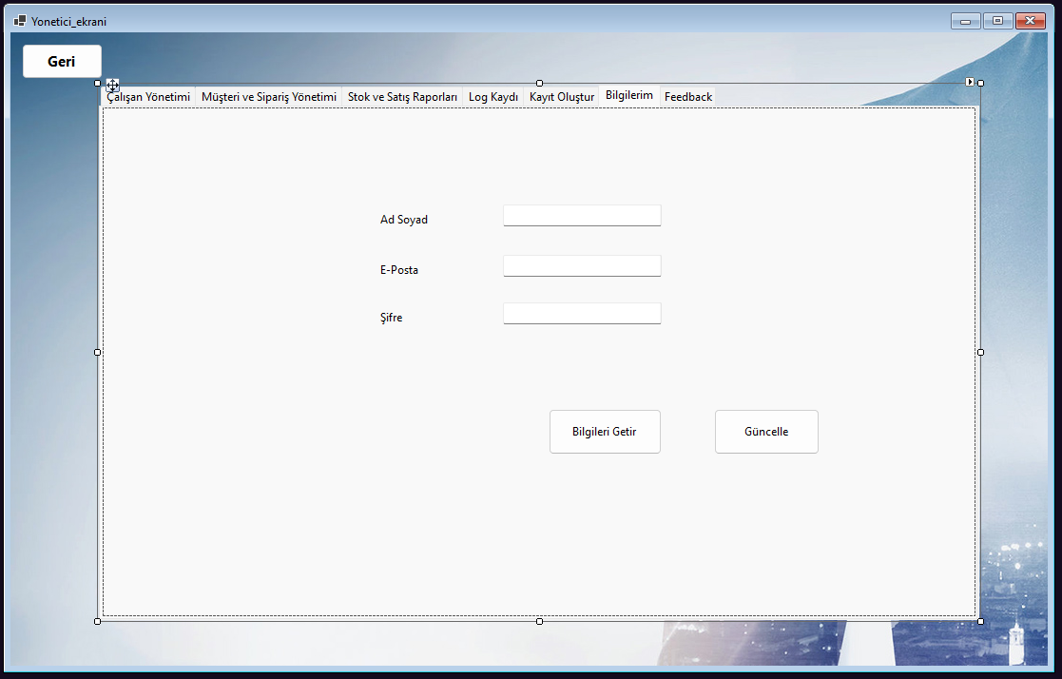

- Bilgi Getirme İşlemi:
  - btn_bilgileriGetir_Click:
    - Veritabanındaki kullanicilar tablosundan giriş yapan kullanıcının (GirisEkrani.CurrentUserId) bilgilerini çeker.
    - Ad Soyad, E-Posta, ve Şifre bilgileri ilgili giriş kutularına doldurulur.
    - Eğer bilgiler bulunamazsa, kullanıcıya bir hata mesajı gösterilir.

- Bilgi Güncelleme İşlemi:
  - btn_guncelle_Click:
    - Kullanıcının güncellenmiş bilgilerini kullanicilar tablosunda günceller.
    - Güncelleme sonrası:
      - Eğer işlem başarılı olursa, bir bilgi mesajı gösterilir.
      - Güncelleme başarısız olursa, hata mesajı ile kullanıcı bilgilendirilir.

  - Trim Kullanımı:
    - Giriş kutularından alınan bilgilerdeki gereksiz boşluklar kaldırılır, böylece veritabanına doğru bir şekilde kaydedilir.

- Hata Yönetimi:
  - Her iki işlemde de oluşabilecek hatalar try-catch bloklarıyla ele alınır ve kullanıcıya açıklayıcı bir hata mesajı gösterilir.

private void btn_bilgileriGetir_Click(object sender, EventArgs e)
{
string connectionString = "Server=localhost;Database=bitirme_projesi;Uid=root;Pwd=138426;";
try
{
using (MySqlConnection connection = new MySqlConnection(connectionString))
{
connection.Open();

string query = "SELECT ad_soyad, eposta, sifre FROM kullanicilar WHERE kullanici_id = @kullaniciId";
using (MySqlCommand cmd = new MySqlCommand(query, connection))
{
cmd.Parameters.AddWithValue("@kullaniciId", GirisEkrani.CurrentUserId); // Giriş yapan kullanıcının ID'si

using (MySqlDataReader reader = cmd.ExecuteReader())
{
if (reader.Read())
{
txt_adSoyad.Text = reader["ad_soyad"].ToString();
txt_eposta.Text = reader["eposta"].ToString();
txtsfr.Text = reader["sifre"].ToString();
}
else
{
MessageBox.Show("Bilgiler getirilemedi!", "Hata", MessageBoxButtons.OK, MessageBoxIcon.Error);
}
}
}
}
}
catch (Exception ex)
{
MessageBox.Show("Bir hata oluştu: " + ex.Message, "Hata", MessageBoxButtons.OK, MessageBoxIcon.Error);
}
}

private void btn_guncelle_Click(object sender, EventArgs e)
{
string connectionString = "Server=localhost;Database=bitirme_projesi;Uid=root;Pwd=138426;";
try
{
using (MySqlConnection connection = new MySqlConnection(connectionString))
{
connection.Open();

string query = "UPDATE kullanicilar SET ad_soyad = @adSoyad, eposta = @eposta, sifre = @sifre WHERE kullanici_id = @kullaniciId";
using (MySqlCommand cmd = new MySqlCommand(query, connection))
{
cmd.Parameters.AddWithValue("@adSoyad", txt_adSoyad.Text.Trim());
cmd.Parameters.AddWithValue("@eposta", txt_eposta.Text.Trim());
cmd.Parameters.AddWithValue("@sifre", txtsfr.Text.Trim());
cmd.Parameters.AddWithValue("@kullaniciId", GirisEkrani.CurrentUserId);

int rowsAffected = cmd.ExecuteNonQuery();
if (rowsAffected > 0)
{
MessageBox.Show("Bilgiler başarıyla güncellendi!", "Başarılı", MessageBoxButtons.OK, MessageBoxIcon.Information);
}
else
{
MessageBox.Show("Bilgiler güncellenemedi. Lütfen tekrar deneyin.", "Hata", MessageBoxButtons.OK, MessageBoxIcon.Error);
}
}
}
}
catch (Exception ex)
{
MessageBox.Show("Bir hata oluştu: " + ex.Message, "Hata", MessageBoxButtons.OK, MessageBoxIcon.Error);
}
}

- Kod Detayları:
  - GirisEkrani.CurrentUserId:
    - Giriş yapan kullanıcıyı temsil eden bir değişken. Bu ID, kullanıcının bilgilerini getirme ve güncelleme işlemlerinde kullanılır.
  - SQL Komutları:
    - SELECT: Kullanıcı bilgilerini çekmek için.
    - UPDATE: Kullanıcı bilgilerini güncellemek için.

- Kullanım Senaryoları:
  - Kullanıcı, sistemde kayıtlı olan bilgilerini kontrol etmek ve güncellemek için bu bölümü kullanabilir.
  - Örneğin, e-posta adresini değiştirmek istediğinde yeni e-posta adresini girip Güncelle butonuna tıklayabilir.

6.7 Feedback

TabPage İşlevi:
- Bu bölüm, müşteri geri bildirimlerini listeleme ve detaylı inceleme imkânı sağlar.
- Yönetici, bu sekmede tüm geri bildirimleri görebilir ve detaylarını inceleyebilir.

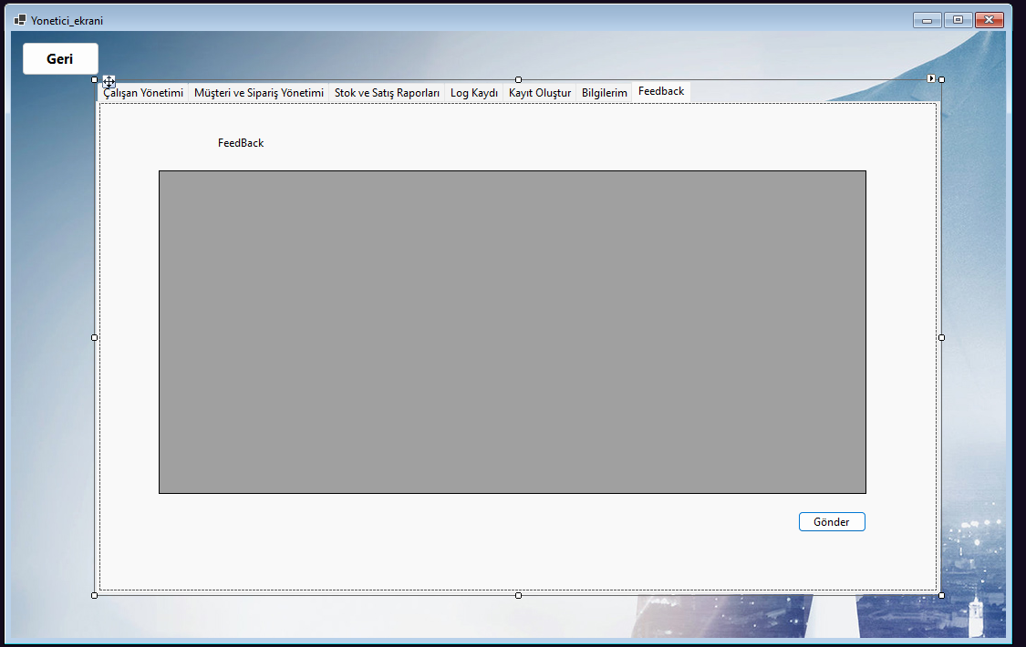

- Feedback Listeleme:
  - btn_feedbackListe_Click:
    - feedback tablosundan tüm geri bildirim verilerini çeker.
    - Veriler DataGridView'e bağlanır ve her kolon otomatik olarak boyutlandırılır (AutoSizeColumnsMode özelliği kullanılarak).
    - Veriler yüklendiğinde başarı mesajı gösterilir.
  - Sorgu ile çekilen kolonlar:
    - Feedback ID: Geri bildirim numarası.
    - Müşteri ID: Geri bildirimi gönderen müşterinin ID’si.
    - Geri Bildirim: Müşterinin yazdığı geri bildirim.
    - Tarih: Geri bildirimin tarihi.

- Feedback Detaylarını Görüntüleme:
  - data_feedbackListe_CellClick:
    - DataGridView'de bir satıra tıklandığında, seçilen satırın bilgileri alınır.
    - MessageBox kullanılarak geri bildirimin detayları gösterilir:
      - Feedback ID
      - Müşteri ID
      - Geri Bildirim
      - Tarih
    - Satır bilgileri, yöneticiye detaylı analiz için gösterilir.

- Hata Yönetimi:
  - Her iki işlemde de oluşabilecek hatalar try-catch bloklarıyla kontrol edilir.
  - Olası bir hatada kullanıcıya açıklayıcı bir hata mesajı gösterilir.

private void btn_feedbackListe_Click(object sender, EventArgs e)
{
string connectionString = "Server=localhost;Database=bitirme_projesi;Uid=root;Pwd=138426;";

try
{
using (MySqlConnection connection = new MySqlConnection(connectionString))
{
connection.Open();

// Feedback tablosundan verileri çek
string query = "SELECT id AS 'Feedback ID', musteri_id AS 'Müşteri ID', geri_bildirim AS 'Geri Bildirim', tarih AS 'Tarih' FROM feedback";

using (MySqlCommand cmd = new MySqlCommand(query, connection))
{
MySqlDataAdapter adapter = new MySqlDataAdapter(cmd);
DataTable table = new DataTable();
adapter.Fill(table);

// DataGridView'e bağla
data_feedbackListe.DataSource = table;
data_feedbackListe.AutoSizeColumnsMode = DataGridViewAutoSizeColumnsMode.AllCells; // Kolonları sığdır
}
}

MessageBox.Show("Feedback verileri başarıyla yüklendi!", "Başarılı", MessageBoxButtons.OK, MessageBoxIcon.Information);
}
catch (Exception ex)
{
MessageBox.Show("Bir hata oluştu: " + ex.Message, "Hata", MessageBoxButtons.OK, MessageBoxIcon.Error);
}
}

private void data_feedbackListe_CellClick(object sender, DataGridViewCellEventArgs e)
{
try
{
// Tıklanan satırın indexini al
int rowIndex = e.RowIndex;

// Geçerli bir satıra tıklandığından emin ol
if (rowIndex >= 0)
{
// Tıklanan satırın bilgilerini al
DataGridViewRow selectedRow = data_feedbackListe.Rows[rowIndex];
string feedbackId = selectedRow.Cells["Feedback ID"].Value?.ToString();
string musteriId = selectedRow.Cells["Müşteri ID"].Value?.ToString();
string geriBildirim = selectedRow.Cells["Geri Bildirim"].Value?.ToString();
string tarih = selectedRow.Cells["Tarih"].Value?.ToString();

// Bilgileri MessageBox ile göster
MessageBox.Show(
$"Feedback ID: {feedbackId}\n" +
$"Müşteri ID: {musteriId}\n" +
$"Geri Bildirim: {geriBildirim}\n" +
$"Tarih: {tarih}",
"Satır Detayları",
MessageBoxButtons.OK,
MessageBoxIcon.Information
);
}
}
catch (Exception ex)
{
MessageBox.Show($"Bir hata oluştu: {ex.Message}", "Hata", MessageBoxButtons.OK, MessageBoxIcon.Error);
}
}

- Kod Detayları:
  - data_feedbackListe:
    - Feedback bilgilerini listelemek için kullanılan DataGridView.
    - Satır seçimi sonrası detaylar MessageBox ile gösterilir.
  - SQL Sorgusu:
    - SELECT sorgusu ile gerekli bilgiler alınır.
  - AutoSizeColumnsMode:
    - Kolonların içeriğine göre otomatik boyutlandırma yapılır.

- Kullanım Senaryoları:
  - Yönetici, bu sekmede tüm geri bildirimleri kolayca görebilir ve satır detaylarına bakabilir.
  - Örneğin, belirli bir müşteri geri bildirimi hakkında detaylı bilgi almak için ilgili satıra tıklayarak bilgileri inceleyebilir.
Bu özellik, müşteri geri bildirimlerini yönetmek ve değerlendirmek için kullanıcı dostu bir arayüz sunar.

6.8 Çalışan Yönetimi

- Formun İşlevi:
  - Bu form, bir çalışanın detaylı bilgilerini görüntülemek ve güncellemek için kullanılır.
  - Gerekli durumlarda çalışan bilgileri üzerinde değişiklik yapıldıktan sonra kaydedilir.

- Yükleme ve Veri Gösterimi:
  - CalisanDuzenle_Load:
    - Çalışma durumu ve izin durumu ComboBox'larına "Aktif", "Pasif", "Evet", "Hayır" gibi değerler eklenir.
    - Eğer bir çalışan ID'si mevcutsa, LoadCalisanDetails metodu çağrılarak çalışan bilgileri doldurulur.
  - LoadCalisanDetails:
    - calisanlar ve kullanicilar tablolarından, verilen ID'ye göre çalışan bilgileri çekilir ve formdaki alanlara doldurulur.
    - DataReader ile alınan bilgiler:
      - Ad Soyad
      - E-posta
      - Görev
      - Vardiya Başlangıcı ve Bitişi
      - İzin Durumu
      - Çalışma Durumu
      - Yetki Seviyesi
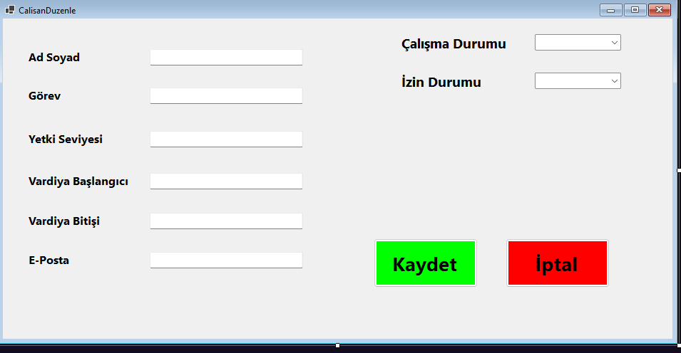

- Loglama:
  - Her işlem sırasında log kaydı tutulur. LogIslem metodu, çalışan üzerinde yapılan işlemleri loglar tablosuna ekler.

- Kaydetme İşlemi:
  - btnKaydet_Click:
    - Çalışan bilgilerini güncellemek için SQL sorgusu çalıştırılır.
    - Güncellenen bilgiler:
      - Ad Soyad
      - E-posta
      - Görev
      - Vardiya Başlangıç ve Bitiş Zamanı
      - İzin ve Çalışma Durumu
      - Yetki Seviyesi
    - Güncelleme başarılı olursa, kullanıcıya başarı mesajı gösterilir.

- İptal İşlemi:
  - btnIptal_Click:
    - İşlem iptal edildiğinde log kaydı tutulur.
    - Form kapatılır.

- Hata Yönetimi:
  - Tüm kritik işlemler (veri çekme ve güncelleme) try-catch blokları ile sarılmıştır.
  - Herhangi bir hata durumunda kullanıcıya açıklayıcı bir hata mesajı gösterilir.

- Form Kullanım Senaryoları:
  - Yönetici, bir çalışanın bilgilerini düzenlemek istediğinde bu formu kullanabilir.
  - Örneğin:
    - Çalışanın görevi değiştirilebilir.
    - Vardiya saatleri güncellenebilir.
    - Çalışanın aktif/pasif durumu belirlenebilir.
    - İzin durumu yönetilebilir.
Bu form, yöneticiye çalışan bilgilerini kolayca düzenleme ve güncelleme imkanı tanır. Gerekli tüm bilgiler forma önceden yüklenir ve kullanıcı dostu bir arayüz sunar.

7. Sonuç
Bu proje, bir işletmenin operasyonel ihtiyaçlarını karşılayabilmek için detaylı bir yönetim sistemi geliştirme amacıyla tasarlanmıştır. İşletmelerin müşteri, çalışan, stok ve sipariş yönetim süreçlerini tek bir sistem altında toplayarak hem verimliliği artırmayı hem de kullanıcıların zamandan tasarruf etmesini sağlamayı hedeflemektedir.
Projede kullanılan C# dili ve MySQL veritabanı teknolojisi, hem performans hem de güvenilirlik açısından güçlü bir altyapı sunmuştur. Uygulamanın özellikleri arasında dinamik veri çekme, veritabanı düzenlemeleri, loglama sistemi, yetkilendirme seviyeleri ve kullanıcı dostu bir arayüz yer almaktadır. Özellikle, farklı erişim seviyeleri sayesinde kullanıcılar (müşteriler, çalışanlar, yöneticiler) yalnızca kendileriyle ilgili modüllere erişebilir, böylece veri güvenliği sağlanır.
Geliştirme Süreci:
- Planlama: Proje ihtiyaçlarının belirlenmesi ve yazılım gereksinimlerinin netleştirilmesi.
- Tasarım: Arayüz tasarımları, kullanıcı dostu ve minimalist bir yaklaşımla oluşturuldu.
- Kodlama: C# ile MySQL arasında bağlantı sağlayarak CRUD işlemleri ve dinamik veri çekme gibi işlevler hayata geçirildi.
- Test ve Hata Giderme: Kullanıcı etkileşimleri sırasında oluşabilecek hatalar ele alınarak çözüm odaklı bir yaklaşım benimsendi.
- Dokümantasyon ve Eğitim: Proje kapsamındaki tüm işlevlerin doğru anlaşılması ve kullanılabilmesi için dokümantasyon sağlandı.
Proje boyunca karşılaşılan sorunlar, öğrenme fırsatlarına dönüştürülerek başarılı bir şekilde çözüme ulaştırıldı. Örneğin, veritabanı performans sorunları optimize edilerek, loglama ve hata yönetimi gibi sistemler geliştirildi. Ayrıca, proje geliştirme süreci yazılım mühendisliği prensiplerine uygun şekilde planlı ve iteratif bir yapıda gerçekleştirildi.

KAYNAKÇA

• MySQL Documentation:
- MySQL Resmi Dokümantasyonu
Veritabanı tasarımı ve sorgularla ilgili kapsamlı bilgi kaynağı.
• MySQL Forumları:
- MySQL Forumları
Sorun çözümü ve topluluk desteği almak için başvurulan forum.
• GitHub:
- https://github.com/
Proje kodlarının versiyon kontrolü ve paylaşımı için kullanılan platform.
• Stack Overflow:
- https://stackoverflow.com/
Kodlama sırasında karşılaşılan sorunlara çözümler bulmak için aktif olarak kullanılan soru-cevap platformu.
• Microsoft Visual Studio Documentation:
- https://visualstudio.microsoft.com/
Proje geliştirme ortamı ile ilgili bilgi kaynağı.
• C# Programming Language Documentation:
- C# Dökümanları
C# diline dair detaylı bilgiler ve örnekler.
• ChatGPT - OpenAI:
- https://openai.com/chatgpt/
Proje geliştirme sürecinde destek ve çözüm önerileri için yapay zeka desteği.
• Forum Linkleri ve Kaynaklar:
- W3Schools
SQL, veritabanı ve genel programlama kavramları için başlangıç rehberi.
- C# Corner
C# programlama ve yazılım geliştirme süreçlerine dair bilgi kaynağı.
• OpenAI Chat Platformu:
- Proje boyunca yazılım geliştirme ve dokümantasyon alanlarında rehberlik sağlayarak önemli katkılarda bulundu.

Bu kaynaklar, projenin her aşamasında karşılaşılan sorunları çözmek ve projeyi tamamlamak için faydalı olmuştur. Eğer daha fazla bilgiye ihtiyaç duyarsanız, bu kaynaklara başvurabilir veya benimle iletişime geçebilirsiniz.

